PANEVROPSKI UNIVERZITET APEIRON, BANJA LUKA
FAKULTET INFORMACIONIH TEHNOLOGIJA

Redovne studije
Smjer : “Inženjering Informacionih Tehnologija“

Predmet:
Baze podataka

ONLINE REZERVACIJA HOTELSKIH SOBA
(Seminarski rad)

Predmetni nastavnik
Doc.dr Dražen Marinković

Asistent
Milica Radulović

Student: Ivan Pavlović
Br. Indeksa: 92-20 RITP-S

Banja Luka, april 2026
SADRŽAJ
UVOD 1
1. Kreiranje baze podataka 2
1.1. Fizička struktura baze podataka 2
1.2. Aktiviranje baze podataka i postavljanje kompatibilnosti u SQL Server 2022 (za SQL Server 2014) 2
2. Kreiranje tabela 4
2.1. Tabela “Gosti” 4
2.2. Tabela “Sobe” 5
2.3. Tabela “Rezervacije” 6
2.4. Tabela “Usluge” 7
2.5. Tabela “RezervacijeUsluge” 8
2.6. Tabela “Placanja” 9
3. Uspostavljanje integriteta nad podacima 10
3.1. Integritet na nivou entiteta 10
3.2. Integritet na nivou domena 11
3.3. Ograničenja za tabelu “Gosti” 11
3.4. Ograničenja za tabelu “Sobe” 11
3.5. Ograničenja za tabelu “Rezervacije” 11
3.6. Ograničenja za tabelu “Usluge” 12
3.7. Ograničenja za tabelu “Placanja” 12
3.8. Referencijalni integritet u bazi 12
4. Kreiranje indeksa za optimizaciju performansi 14
4.1. Indeks na kolonama „Prezime“ i „Email“ u tabeli „Gosti“ 14
4.2. Indeksi na datumskim kolonama u tabeli „Rezervacije“ 15
4.3. Indeks na koloni „StatusRezervacije“ u tabeli „Rezervacije“ 15
4.4. Kompozitni indeks na kolonama „GostID“ i „StatusRezervacije“ 15
4.5. Kompozitni indeks na kolonama „TipSobe“ i „CijenaPoNoci“ u tabeli „Sobe“ 15
5. Unos podataka u bazu podataka 17
5.1. Unos podataka u tabelu „Gosti“ 17
5.2. Unos podataka u tabelu „Sobe“ 17
5.3. Unos podataka u tabelu „Rezervacije“ 18
5.4. Unos podataka u tabelu „Usluge“ 18
5.5. Unos podataka u tabelu „RezervacijeUsluge“ 19
5.6. Unos podataka u tabelu Placanja 19
6. Kreiranje pogleda (engl. Views) za jednostavniji pristup podacima 20
6.1. Pogled „vw_RezervacijeDetalji“ 20
6.2. Pogled “vw_PrihodiPoSobama” 21
7. Kreiranje uskladištenih procedura za automatizaciju 22
7.1. Procedura “sp_KreirajRezervaciju” 22
7.2. Procedura “sp_IzracunajUkupnuCijenu” 23
7.3. Procedura “sp_IzvjestajPopunjenosti” 24
8. Kreiranje trigera za automatsko izvršavanje radnji 25
8.1. Tabela za praćenje promjena cijena soba 25
8.2. Triger „trg_OtkaziRezervaciju“ 25
8.3. Triger „trg_LogCijeneSoba“ 26
8.4. Triger „trg_ProvjeraDuplihRezervacija“ 27
9. Korištenje korisničkih funkcija za ponovno korištenje koda 28
9.1. Funkcija „fn_IzracunajPopust“ 28
9.2. Funkcija „fn_RaspoloziveSobe“ 28
10. Primjeri DML naredbi za manipulaciju podacima 30
10.1. SELECT naredba za dohvatanje podataka 30
10.2. INSERT naredba za unos novih podataka 31
10.3. UPDATE naredba za izmjena postojećih podataka 31
10.4. DELETE naredba za brisanje podataka 32
11. Primjer DDL naredbi za definisanje strukture 33
11.1. ALTER naredba za izmjenu strukture 33
11.2. DROP naredba za brisanje objekata 33
11.3. CREATE naredba za kreiranje objekata 33
11.4. TRUNCATE naredba za brzo brisanje svih podataka 34
12. Primjeri korištenja različitih tipova funkcija 35
12.1. Datumske funkcije 35
12.2. String funkcije 35
12.3. Agregatne funkcije 36
13. Primjeri JOIN upita za kombinovanje podataka iz više tabela 37
13.1. INNER JOIN 37
13.2. LEFT JOIN (LEFT OUTER JOIN) 37
13.3. RIGHT JOIN (RIGHT OUTER JOIN) 38
13.4. FULL OUTER JOIN 38
13.5. CROSS JOIN 39
13.6. SELF JOIN 39
14. Kreiranje rezervne kopije baze podataka 40
14.1. Kreiranje potpunog backup-a (Full Backup) 40
14.2. Druge vrste backup-a 40
14.2.1. Diferencijalni backup (Differential Backup) 41
14.2.2. Backup loga transakcija (Transaction Log Backup) 41
14.2.3. Copy-only backup 41
14.3. Restauracija baze iz backup-a 41
15. ER dijagram i opis relacija 43
15.1. Entiteti i njihovi atributi 43
15.2. Veze između entiteta 43
15.3. Grafički prikaz ER dijagrama 44
ZAKLJUČAK 45
POPIS SLIKA 46
RESURSI I DODATNI MATERIJALI 48

UVOD

Savremeno turističko tržište karakteriše visok nivo konkurencije i stalno rastuća očekivanja korisnika usluga. U takvom okruženju, hotelska industrija suočava se sa potrebom za efikasnim upravljanjem kapacitetima, rezervacijama i odnosima sa gostima. Tradicionalni načini vođenja evidencije, poput papirne dokumentacije ili jednostavnih tabelarnih prikaza, više ne mogu odgovoriti na zahtjeve brzine, tačnosti i pouzdanosti koji se danas podrazumijevaju.

Digitalizacija poslovnih procesa postaje neizostavan dio modernog hotelijerstva. Posebno značajnu ulogu imaju informacioni sistemi koji omogućavaju automatizaciju ključnih aktivnosti, smanjenje mogućnosti grešaka i unapređenje korisničkog iskustva. Sistemi za online rezervaciju predstavljaju važan segment takvog pristupa, jer omogućavaju jednostavno upravljanje dostupnošću smještajnih kapaciteta, pregled rezervacija u realnom vremenu i efikasnu komunikaciju sa gostima.

Projektovanje i implementacija baze podataka predstavljaju osnovu svakog pouzdanog informacionog sistema. Kvalitetno dizajniran relacioni model omogućava dosljedno čuvanje podataka, njihovu povezanost i jednostavnu obradu. U kontekstu hotelskog poslovanja, takav model obuhvata evidenciju gostiju, soba, rezervacija, dodatnih usluga i finansijskih transakcija, uz jasno definisane veze između tih elemenata.

Za realizaciju baze podataka korišten je Microsoft SQL Server 2022, uz odgovarajući nivo kompatibilnosti koji obezbjeđuje stabilan i pouzdan rad sistema. Posebna pažnja posvećena je očuvanju integriteta podataka, kao i optimizaciji performansi kroz pravilno definisane indekse. Pored osnovnih tabela, korišćeni su i napredni objekti baze podataka, uključujući poglede, uskladištene procedure, trigere i korisnički definisane funkcije, čime se omogućava efikasnija obrada podataka i automatizacija poslovnih procesa.

Na ovaj način formiran je cjelovit i funkcionalan model baze podataka koji odgovara savremenim zahtjevima hotelskog poslovanja i predstavlja pouzdanu osnovu za dalji razvoj informacionog sistema.

Kreiranje baze podataka

Fizička struktura baze podataka

Prvi korak u izradi projekta jeste kreiranje baze podataka pod nazivom „HotelRezervacije“. Time se uspostavlja osnovna struktura sistema u kojoj će se čuvati i organizovati svi podaci vezani za hotelsko poslovanje.

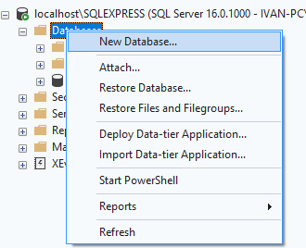
Slika 1 - Kreiranje baze podataka pomoću GUI-a
U okviru sistema SQL Server, baza podataka predstavlja logičku cjelinu koja objedinjuje sve tabele, veze i ostale objekte potrebne za rad aplikacije. Njeno kreiranje predstavlja početnu tačku u razvoju svakog informacionog sistema zasnovanog na bazi podataka.

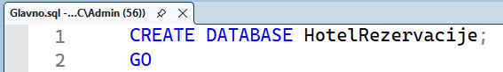
Slika 2 - Kreiranje baze podataka pomoću Query-a

Aktiviranje baze podataka i postavljanje kompatibilnosti u SQL Server 2022 (za SQL Server 2014)

Nakon kreiranja baze podataka, potrebno je postaviti aktivnu bazu za dalji rad. To se postiže korištenjem naredbe USE, kojom se definiše da će se sve naredne operacije izvršavati nad bazom “HotelRezervacije”.

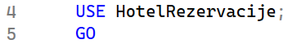
Slika 3 - Aktiviranje baze podataka
Pored toga, definiše se i nivo kompatibilnosti baze podataka. Ovim podešavanjem određuje se način na koji SQL Server izvršava SQL upite u skladu sa određenom verzijom sistema. Za SQL Server 2014 koristi se nivo kompatibilnosti 120, čime se obezbjeđuje stabilan i očekivan rad baze podataka.

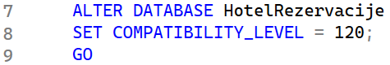
Slika 4 - Postavljanje nivoa kompatibilnosti baze podataka na SQL Server 2014 (nivo 120)
Također, aktivna baza se može izabrati i putem grafičkog korisničkog interfejsa u okviru SQL Server Management Studio okruženja, gdje se u gornjem lijevom dijelu prozora nalazi padajući meni za izbor baze podataka. Ovaj način je često jednostavniji za korištenje prilikom rada u okruženju sa više baza.

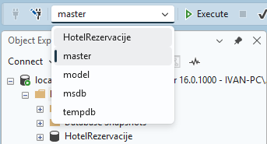
Slika 5 - Selektovanje aktive baze putem GUI-a

Kreiranje tabela

Nakon kreiranja baze podataka, slijedi definisanje tabela koje će čuvati podatke o glavnim entitetima sistema. Svaka tabela sadrži kolone sa odgovarajućim tipovima podataka, a za svaku je definisan primarni ključ radi jedinstvene identifikacije zapisa. Veze između tabela ostvarene su pomoću stranih ključeva.

Tabela “Gosti”

Tabela Gosti predstavlja centralni entitet u sistemu jer čuva sve informacije o osobama koje koriste hotelske usluge. Ova tabela je ključna za identifikaciju gostiju, praćenje njihove istorije boravka i uspostavljanje dugoročnih odnosa sa stalnim gostima.

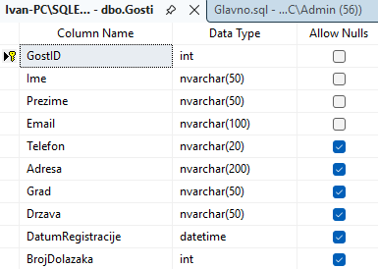
Slika 6 - Prikaz tabele "Gosti"
Prva kolona u ovoj tabeli je GostID, koja je definisana kao IDENTITY kolona. Identity svojstvo znači da će SQL Server automatski generisati jedinstvenu numeričku vrijednost za svaki novi red, počevši od 1 i povećavajući se za 1. Ova kolona je postavljena kao primarni ključ tabele, što znači da će svaki gost imati svoj jedinstveni identifikator koji se koristi za povezivanje sa drugim tabelama.

GostID INT IDENTITY(1,1) PRIMARY KEY

Kolona Ime i Prezime definisane su kao NVARCHAR(50) sa ograničenjem NOT NULL, što znači da ova polja ne mogu ostati prazna prilikom unosa novog gosta. NVARCHAR tip podataka omogućava čuvanje Unicode znakova, što je važno za podršku različitih jezika i specijalnih karaktera.

Ime NVARCHAR(50) NOT NULL,
Prezime NVARCHAR(50) NOT NULL

Email adresa je definisana kao NVARCHAR(100) sa dva važna ograničenja, NOT NULL i UNIQUE. Ograničenje NOT NULL osigurava da svaki gost mora imati email adresu, dok UNIQUE ograničenje garantuje da se ista email adresa ne može pojaviti više puta, što je važno za autentifikaciju korisnika u online sistemu. Telefon, Adresa, Grad i Država su opcionalna polja koja mogu biti NULL, što znači da gost nije u obavezi da ih popuni prilikom registracije. DatumRegistracije je definisan sa DEFAULT GETDATE(), što znači da će se prilikom unosa novog gosta automatski upisati trenutni datum i vrijeme registracije, bez potrebe da korisnik ili aplikacija to ručno unose. BrojDolazaka je numeričko polje sa podrazumijevanom vrijednošću 0. Ovo polje će se automatski povećavati svaki put kada gost izvrši novu rezervaciju, što omogućava praćenje lojalnosti gostiju i potencijalno dodjeljivanje popusta stalnim gostima.

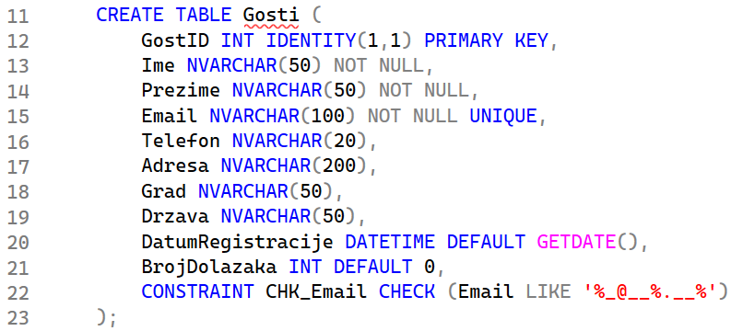
Slika 7 - Query korišten za kreiranje tabele "Gosti"

Tabela “Sobe”

Tabela Sobe predstavlja inventar hotelskih kapaciteta. Svaka soba u hotelu ima svoj zapis u ovoj tabeli, sa svim relevantnim informacijama koje su potrebne za proces rezervacije i upravljanja kapacitetima.

SobaID je primarni ključ tabele, definisan kao IDENTITY kolona koja automatski generiše jedinstveni identifikator za svaku sobu.

SobaID INT IDENTITY(1,1) PRIMARY KEY

BrojSobe je kolona koja čuva stvarni broj sobe kako je označen u hotelu. Ovo polje ima ograničenje UNIQUE, što znači da ne mogu postojati dvije sobe sa istim brojem. Također je postavljeno kao NOT NULL jer svaka soba mora imati svoj identifikacioni broj.

BrojSobe NVARCHAR(10) NOT NULL UNIQUE

TipSobe definiše vrstu sobe, kao što su Single, Double ili Suite. Ovo polje je važno za pretragu i filtriranje soba prilikom online rezervacije. Kapacitet sobe definiše maksimalan broj osoba koje mogu boraviti u sobi. Ovo polje je postavljeno kao NOT NULL jer svaka soba mora imati definisan kapacitet.

CijenaPoNoci je decimalna kolona koja čuva cijenu boravka po noći. Decimalni tip podataka je odabran jer se radi o novčanim iznosima gdje je potrebna preciznost do dvije decimale.

CijenaPoNoci DECIMAL(10,2) NOT NULL

Sprat i Pogled su opcionalna polja koja pružaju dodatne informacije o lokaciji i karakteristikama sobe. StatusSobe je posebno važno polje za online sistem rezervacija. Ono prati trenutno stanje sobe i može imati vrijednosti, Dostupna, Zauzeta, Rezervisana ili Na čiscenju. Podrazumijevana vrijednost je Dostupna, što znači da su sve sobe inicijalno dostupne za rezervaciju.

StatusSobe NVARCHAR(20) DEFAULT 'Dostupna'

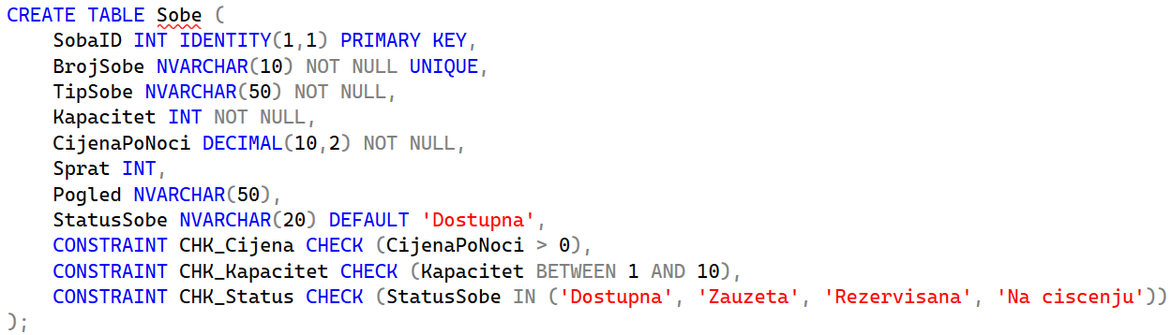
Slika 8 - Query korišten za kreiranje tabele "Sobe"

Tabela “Rezervacije”

Tabela Rezervacije je srce cjelokupnog sistema jer povezuje goste sa sobama i čuva sve informacije o samom procesu rezervacije. Ova tabela sadrži podatke o tome ko je gost, koju sobu je rezervisao, u kojem periodu, kao i dodatne informacije koje su važne za pravilno izvršavanje usluge.

RezervacijaID je primarni ključ tabele, definisan kao IDENTITY kolona koja automatski generiše jedinstveni identifikator za svaku rezervaciju. GostID i SobaID su strani ključevi koji povezuju rezervaciju sa konkretnim gostom i konkretnom sobom. Ove kolone su postavljene kao NOT NULL jer svaka rezervacija mora biti vezana za postojećeg gosta i postojeću sobu.

RezervacijaID INT IDENTITY(1,1) PRIMARY KEY,
GostID INT NOT NULL,
SobaID INT NOT NULL,

DatumPrijave i DatumOdjave su kolone tipa DATE koje definišu period boravka. DATE tip je odabran jer nas zanima samo datum, bez vremenske komponente. DatumOdjave mora biti veći od DatumaPrijave, što će biti osigurano kroz ograničenje integriteta. DatumRezervacije je kolona sa podrazumijevanom vrijednošću GETDATE(), što znači da se prilikom kreiranja rezervacije automatski bilježi trenutak kada je rezervacija napravljena. BrojOdraslih i BrojDjece prate strukturu gostiju koji će boraviti u sobi. Ovo je važno za pravilno raspoređivanje kapaciteta i za eventualne dodatne naplate. StatusRezervacije prati trenutno stanje rezervacije i može imati vrijednosti kao što su Potvrđena, Na čekanju ili Otkazana. Podrazumijevana vrijednost je Potvrđena. Napomena je tekstualno polje koje omogućava unos dodatnih informacija ili specijalnih zahtjeva gosta.

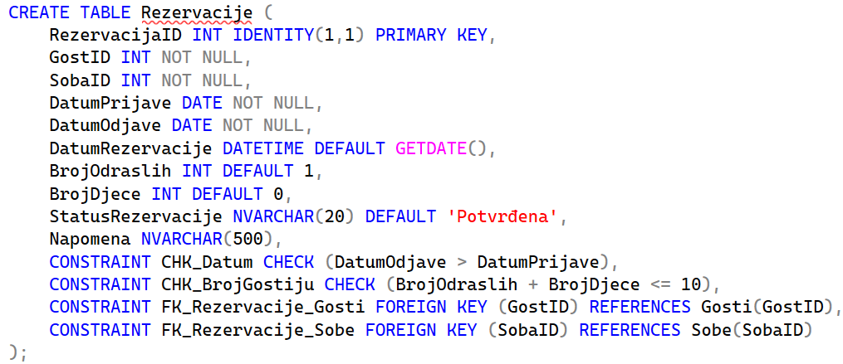
Slika 9 - Query korišten za kreiranje tabele "Rezervacije"

Tabela “Usluge”

Tabela Usluge predstavlja katalog dodatnih usluga koje hotel nudi svojim gostima. Ove usluge se mogu dodavati uz rezervaciju i naplaćivati posebno. Primjeri ovakvih usluga uključuju doručak, večeru, parking, wellness, room service i slično.

UslugaID je primarni ključ tabele, definisan kao IDENTITY kolona koja automatski generiše jedinstveni identifikator za svaku uslugu. NazivUsluge je kolona koja čuva kratak naziv usluge, kao što je "Doručak" ili "Parking". Ovo polje je obavezno (NOT NULL) jer svaka usluga mora imati svoj naziv.

Opis je tekstualno polje koje omogućava detaljniji opis usluge, što može biti korisno za goste koji žele više informacija prije nego što odaberu uslugu. Cijena je decimalna kolona koja čuva cijenu usluge.

Kao i kod cijene soba, decimalni tip podataka osigurava preciznost do dvije decimale. Kategorija omogućava grupisanje usluga po tipovima, kao što su Hrana, Spa, Parking, što olakšava pretragu i prikaz na korisničkom interfejsu.
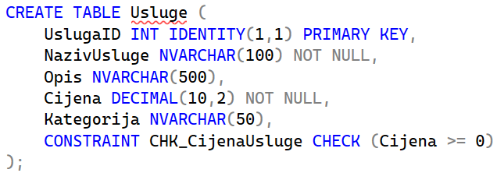
Slika 10 - Query korišten za kreiranje tabele "Usluge"

Tabela “RezervacijeUsluge”

Tabela RezervacijeUsluge predstavlja rješenje za vezu više-prema-više između rezervacija i usluga. U realnom svijetu, jedna rezervacija može uključivati više različitih usluga, a jedna usluga može biti dodijeljena više različitih rezervacija. Ovakav odnos se ne može direktno predstaviti u relacionoj bazi podataka bez korištenja pomoćne tabele.

RezervacijaUslugaID je primarni ključ ove pomoćne tabele, koji jedinstveno identifikuje svaku kombinaciju rezervacije i usluge.

RezervacijaUslugaID INT IDENTITY(1,1) PRIMARY KEY

RezervacijaID i UslugaID su strani ključevi koji povezuju ovu tabelu sa tabelama Rezervacije i Usluge. Ove kolone su postavljene kao NOT NULL jer svaki zapis mora biti vezan za konkretnu rezervaciju i konkretnu uslugu.

RezervacijaID INT NOT NULL,
UslugaID INT NOT NULL,

Količina omogućava evidentiranje višestrukih jedinica iste usluge. Na primjer, ako gost želi doručak za svih pet dana boravka, količina će biti 5.

CijenaPoJedinici čuva cijenu usluge u trenutku rezervacije. Ovo je važno jer se cijene usluga mogu mijenjati tokom vremena, a želimo da zabilježimo cijenu koja je važila kada je gost napravio rezervaciju.

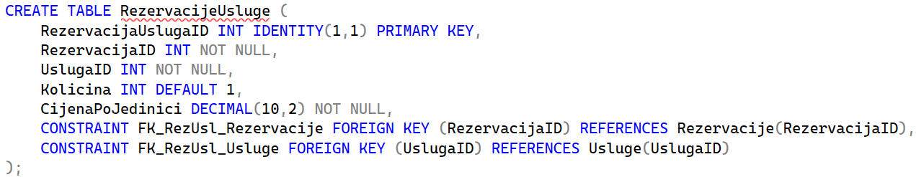
Slika 11 - Query korišten za kreiranje tabele "RezervacijeUsluge"

Tabela “Placanja”

Tabela Placanja služi za evidentiranje svih uplata koje su izvršene za rezervacije. U hotelijerskom poslovanju, jedna rezervacija može imati više uplata, na primjer avans prilikom rezervacije i ostatak po dolasku, što opravdava postojanje tabele Placanja kao zasebnog entiteta.

PlacanjeID je primarni ključ tabele, definisan kao IDENTITY kolona koja automatski generiše jedinstveni identifikator za svaku uplatu. RezervacijaID je strani ključ koji povezuje uplatu sa konkretnom rezervacijom. Ova kolona je postavljena kao NOT NULL jer svaka uplata mora biti vezana za postojeću rezervaciju.

PlacanjeID INT IDENTITY(1,1) PRIMARY KEY,
RezervacijaID INT NOT NULL,

Iznos je decimalna kolona koja čuva iznos uplate. Ograničenje da iznos mora biti veći od nule osigurava da se ne mogu unijeti negativne ili nulte uplate. DatumPlacanja je kolona sa podrazumijevanom vrijednošću GETDATE(), što znači da se prilikom unosa uplate automatski bilježi trenutak kada je uplata izvršena.

Iznos DECIMAL(10,2) NOT NULL,
DatumPlacanja DATETIME DEFAULT GETDATE(),

NacinPlacanja definiše način na koji je uplata izvršena, a može imati vrijednosti Gotovina, Kartica ili PayPal. Ovo je važno za finansijsko izvještavanje i praćenje različitih kanala naplate. StatusPlacanja prati trenutno stanje uplate, sa mogućim vrijednostima “Na čekanju” ili “Potvrđeno”. TransakcijaID je polje koje čuva identifikator transakcije iz eksternog sistema za online plaćanja. Ovo je ključno za praćenje i eventualnu povratnu potvrdu online uplata.

NacinPlacanja NVARCHAR(50) NOT NULL,
StatusPlacanja NVARCHAR(20) DEFAULT 'Na čekanju',
TransakcijaID NVARCHAR(100),

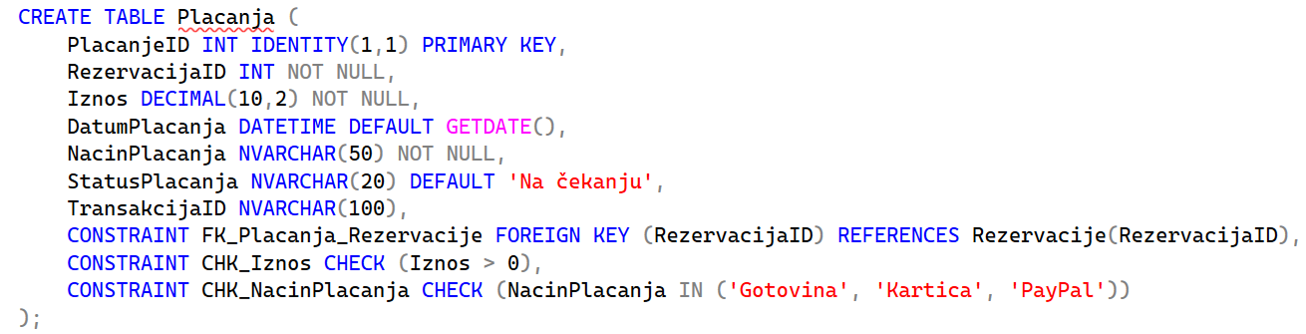
Slika 12 - Query korišten za kreiranje tabele "Placanja"

Uspostavljanje integriteta nad podacima

Integritet podataka predstavlja jedan od najvažnijih koncepata u projektovanju baza podataka. On osigurava da su podaci u bazi tačni, konzistentni i da zadovoljavaju sve poslovne zahtjeve. U ovoj bazi podataka uspostavljena su tri nivoa integriteta: integritet entiteta, integritet domena i referencijalni integritet.

Integritet na nivou entiteta

Integritet entiteta osigurava da svaki zapis u tabeli bude jedinstven i jasno identifikovan, čime se sprečava pojava duplih podataka koji bi mogli predstavljati isti entitet. U bazi podataka "HotelRezervacije", integritet entiteta postiže se definisanjem primarnih ključeva za sve glavne tabele. Primarni ključevi su postavljeni na kolone GostID, SobaID, RezervacijaID, UslugaID, RezervacijaUslugaID i PlaćanjeID. Ove kolone koriste IDENTITY svojstvo, što omogućava automatsko generisanje jedinstvenih vrijednosti pri unosu novih zapisa, čime se dodatno smanjuje mogućnost greške i osigurava dosljednost podataka u sistemu.

Primarni ključevi predstavljaju osnovu za povezivanje tabela i garantuju da svaki entitet može biti jednoznačno identifikovan, što je od suštinske važnosti za pouzdanost i stabilnost baze podataka.

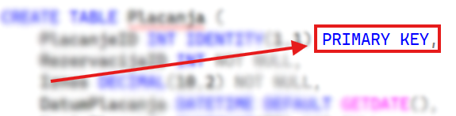
Slika 13 - Ključna riječ za podešavanje primarnog ključa
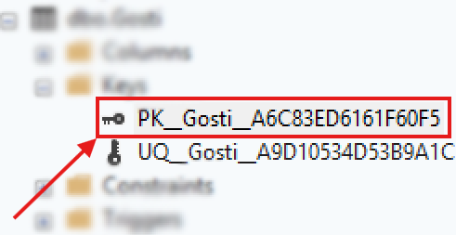
Slika 14 - Dodatni način pronalaženja primarnog ključa tabele pomoću GUI-a

Integritet na nivou domena

Integritet domena se odnosi na ograničenja koja definišu dozvoljene vrijednosti za pojedine kolone. Ovaj oblik integriteta osigurava da podaci unutar baze budu validni i konzistentni, u skladu sa pravilima poslovnog sistema. U praksi se postiže korišćenjem CHECK ograničenja, koja postavljaju konkretna pravila za unos podataka.

Slika 15 - Primjer korištenja CHECK naredbe
Primjenom integriteta na nivou domena smanjuje se rizik od pogrešnog unosa podataka i obezbjeđuje se visok nivo kvaliteta i pouzdanosti informacija unutar sistema.

Ograničenja za tabelu “Gosti”

Za tabelu Gosti, dodato je CHECK ograničenje koje provjerava format email adrese. Ograničenje koristi LIKE operator sa šablonom koji osigurava da email sadrži simbol @ i tačku nakon njega, čime se spriječava unos očigledno neispravnih email adresa.

CONSTRAINT CHK_Email CHECK (Email LIKE '%_@__%.__%')

Ograničenja za tabelu “Sobe”

Za tabelu Sobe, uspostavljena su tri CHECK ograničenja. Prvo ograničenje provjerava da je cijena po noći veća od nule, čime se spriječava unos besplatnih ili negativnih cijena. Drugo ograničenje osigurava da kapacitet sobe bude između 1 i 10 osoba, što je realan raspon za hotelske sobe. Treće ograničenje definiše dozvoljene vrijednosti za status sobe, što su isključivo, Dostupna, Zauzeta, Rezervisana i Na čišćenju.

CONSTRAINT CHK_Cijena CHECK (CijenaPoNoci > 0),
CONSTRAINT CHK_Kapacitet CHECK (Kapacitet BETWEEN 1 AND 10),
CONSTRAINT CHK_Status CHECK (StatusSobe IN ('Dostupna', 'Zauzeta', 'Rezervisana', 'Na ciscenju'))

Ograničenja za tabelu “Rezervacije”

Za tabelu Rezervacije, uspostavljena su dva CHECK ograničenja. Prvo ograničenje provjerava da je datum odjave veći od datuma prijave, što je logički neophodno za ispravnu rezervaciju. Drugo ograničenje osigurava da ukupan broj gostiju (odrasli plus djeca) ne prelazi 10, što je u skladu sa kapacitetom soba.

CONSTRAINT CHK_Datum CHECK (DatumOdjave > DatumPrijave),
CONSTRAINT CHK_BrojGostiju CHECK (BrojOdraslih + BrojDece <= 10)

Ograničenja za tabelu “Usluge”

Za tabelu Usluge, dodato je ograničenje koje provjerava da cijena usluge nije negativna.

CONSTRAINT CHK_CijenaUsluge CHECK (Cijena >= 0)

Ograničenja za tabelu “Placanja”

Za tabelu Placanja, uspostavljena su dva CHECK ograničenja. Prvo ograničenje provjerava da je iznos uplate veći od nule. Drugo ograničenje definiše dozvoljene načine plaćanja kao što su gotovina, kartica i PayPal.

CONSTRAINT CHK_Iznos CHECK (Iznos > 0),
CONSTRAINT CHK_NacinPlacanja CHECK (NacinPlacanja IN ('Gotovina', 'Kartica', 'PayPal'))

Referencijalni integritet u bazi

Referencijalni integritet osigurava da veze između tabela budu konzistentne. U bazi HotelRezervacije, referencijalni integritet je uspostavljen kroz pet stranih ključeva.

Tabela „Rezervacije” sadrži dva strana ključa. Prvi je GostID koji referencira tabelu Gosti. Ovo znači da se rezervacija može kreirati samo za postojećeg gosta. Drugi je SobaID koji referencira tabelu Sobe, što znači da se rezervacija može kreirati samo za postojeću sobu.

-- Primjer: Ne može se kreirati rezervacija za nepostojećeg gosta
-- Ova naredba će generisati grešku jer gost sa ID 99 ne postoji
INSERT INTO Rezervacije (GostID, SobaID, DatumPrijave, DatumOdjave)
VALUES (99, 1, '2025-05-01', '2025-05-05');

-- Rezultat: The INSERT statement conflicted with the FOREIGN KEY constraint "FK_Rezervacije_Gosti"

Tabela “RezervacijeUsluge” sadrži dva strana ključa. RezervacijaID referencuje tabelu Rezervacije, a UslugaID referencira tabelu Usluge. Ovo osigurava da se usluga može dodati samo postojećoj rezervaciji i da se može dodati samo postojeća usluga.

-- Primjer: Ne može se dodati usluga nepostojećoj rezervaciji
INSERT INTO RezervacijeUsluge (RezervacijaID, UslugaID, Kolicina, CijenaPoJedinici)
VALUES (99, 1, 2, 15.00);

-- Rezultat: The INSERT statement conflicted with the FOREIGN KEY constraint "FK_RezUsl_Rezervacije"

Tabela “Placanja” sadrži strani ključ RezervacijaID koji referencira tabelu Rezervacije. Ovo osigurava da se plaćanje može evidentirati samo za postojeću rezervaciju.

-- Primjer: Ne može se evidentirati plaćanje za nepostojeću rezervaciju
INSERT INTO Placanja (RezervacijaID, Iznos, NacinPlacanja)
VALUES (99, 200.00, 'Kartica');

-- Rezultat: The INSERT statement conflicted with the FOREIGN KEY constraint "FK_Placanja_Rezervacije"

Kreiranje indeksa za optimizaciju performansi

Indeksi su posebne strukture u bazi podataka koje značajno ubrzavaju izvršavanje upita, posebno onih koji pretražuju, filtriraju ili sortiraju velike količine podataka. Razlog zašto indeksi ubrzavaju pretragu sličan je razlogu zašto indeks na kraju knjige pomaže da brzo pronađemo željeno poglavlje umjesto da listamo cijelu knjigu, pogledamo indeks i direktno odemo na traženu stranicu.

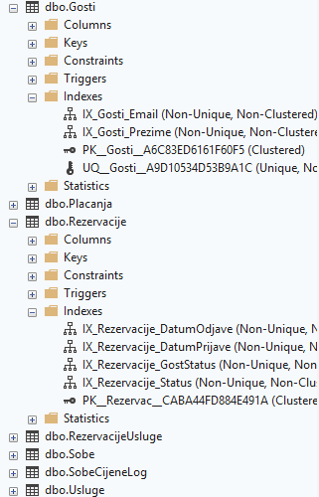
Slika 16 - Prikaz nekih od indeksa u tabelama

Indeks na kolonama „Prezime“ i „Email“ u tabeli „Gosti“

Prvi indeks je kreiran na koloni Prezime u tabeli Gosti. Ovaj indeks je izuzetno važan jer će se gosti često pretraživati po prezimenu prilikom prijave u hotel ili prilikom kreiranja nove rezervacije. Bez indeksa, SQL Server bi morao pregledati svaki red u tabeli da bi pronašao gosta sa traženim prezimenom, što bi bilo sporo kada tabela naraste na hiljade ili desetine hiljada gostiju.

Drugi indeks je kreiran na koloni Email u tabeli Gosti. Email adresa se koristi za autentifikaciju prilikom prijave u online sistem, tako da je brzo pronalaženje gosta po emailu ključno za dobro korisničko iskustvo.

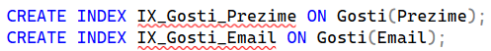
Slika 17 - Postavljanje indeksa na kolone Prezime i Email u tabeli "Gosti"

Indeksi na datumskim kolonama u tabeli „Rezervacije“

Treći i četvrti indeks su kreirani na kolonama DatumPrijave i DatumOdjave u tabeli Rezervacije. Ovi indeksi su važni jer će sistem često izvršavati upite koji pronalaze rezervacije za određeni period, kao što je prikaz svih aktivnih rezervacija za tekući dan ili provjera dostupnosti soba za traženi period. Indeksi na datumskim kolonama omogućavaju da se ovi upiti izvršavaju trenutno, čak i kada tabela sadrži milione zapisa.

Slika 18 - Postavljanje indeksa na datumske kolone u tabeli "Rezervacije"

Indeks na koloni „StatusRezervacije“ u tabeli „Rezervacije“

Peti indeks je kreiran na koloni StatusRezervacije u tabeli Rezervacije. Ovaj indeks je važan za upite koji filtriraju rezervacije po statusu, kao što je prikaz svih potvrđenih rezervacija za određeni period ili prikaz otkazanih rezervacija za potrebe analize.

Slika 19 - Postavljanje indeksa na kolonu StatusRezervacije u tabeli "Rezervacije"

Kompozitni indeks na kolonama „GostID“ i „StatusRezervacije“

Šesti indeks je kompozitni indeks, što znači da je kreiran na više kolona istovremeno. Ovaj indeks kombinuje GostID i StatusRezervacije, a namijenjen je upitima koji pretražuju rezervacije određenog gosta sa određenim statusom. Kompozitni indeksi su posebno efikasni kada se u WHERE dijelu upita koriste dve kolone.

Slika 20 - Postavljanje kompozitnog indeksa koji obuhvata više kolona istovremeno na kolonama "GostID" i "StatusRezervacije"

Kompozitni indeks na kolonama „TipSobe“ i „CijenaPoNoci“ u tabeli „Sobe“

Sedmi indeks je kompozitni indeks na kolonama TipSobe i CijenaPoNoci u tabeli Sobe. Ovaj indeks je važan za upite koji pretražuju sobe po tipu i cijeni, što je česta operacija prilikom online pretrage dostupnih soba.

Slika 21 - Postavljanje kompozitnog indeksa koji obuhvata kolone TipSobe i CijenaPoNoci u tabeli "Sobe"

Unos podataka u bazu podataka

Nakon što je struktura baze podataka u potpunosti definisana, potrebno je unijeti test podatke koji će omogućiti demonstraciju funkcionalnosti sistema. Test podaci su odabrani tako da pokriju različite scenarije koji se mogu pojaviti u stvarnom radu sistema.

Unos podataka u tabelu „Gosti“

U tabelu Gosti unosi se pet gostiju sa različitim podacima. Marko Marković iz Beograda je gost koji je već pet puta boravio u hotelu, što će biti evidentirano kroz broj dolazaka. Ana Anić iz Zagreba ima dva dolaska. John Smith iz Londona dolazi prvi put. Milica Milić iz Banje Luke ima tri dolaska. Petar Petrović iz Novog Sada dolazi prvi put. Ovi podaci će omogućiti testiranje funkcije za izračunavanje popusta na osnovu broja dolazaka.

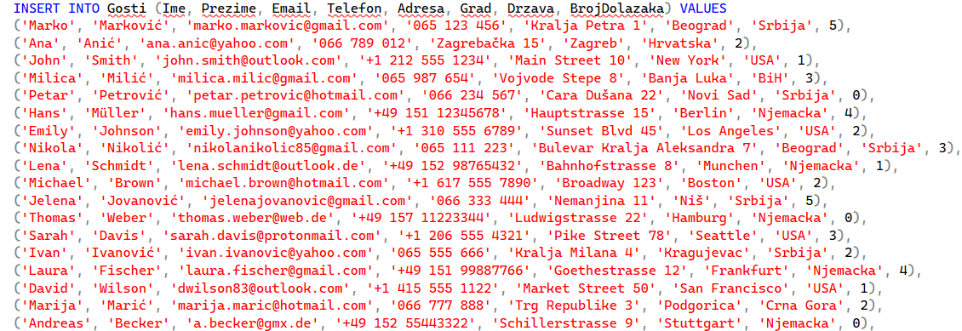
Slika 22 - Unos podataka u tabelu "Gosti"

Unos podataka u tabelu „Sobe“

U tabelu Sobe unosi se šest soba različitih tipova. Dvije single sobe (101 i 102) na prvom spratu, dvije double sobe (201 i 202) na drugom spratu, i dvije suite sobe (301 i 302) na trećem spratu. Statusi soba su različiti: neke su dostupne, jedna je zauzeta, jedna je rezervisana. Ovo omogućava testiranje upita koji prikazuju samo dostupne sobe.

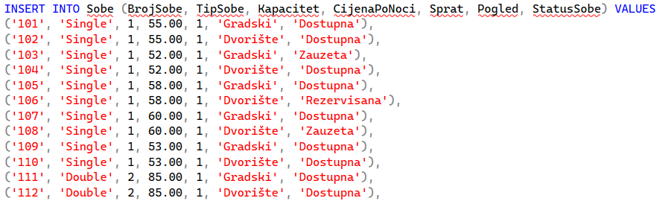
Slika 23 - Unos podataka u tabelu "Sobe"

Unos podataka u tabelu „Rezervacije“

U tabelu Rezervacije unosi se pet rezervacija koje pokrivaju različite periode i različite goste. Marko Marković ima dvije rezervacije, što će povećati njegov broj dolazaka na sedam prilikom kreiranja rezervacija kroz proceduru. Rezervacije su raspoređene u periodu od aprila do jula 2025. godine. Jedna rezervacija je označena kao "Na čekanju" kako bi se testiralo filtriranje po statusu.

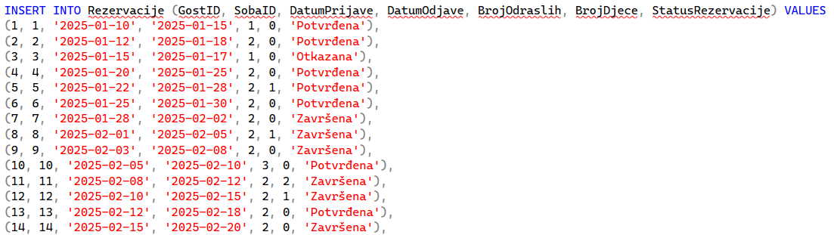
Slika 24 - Unos podataka u tabelu "Rezervacije"

Unos podataka u tabelu „Usluge“

U tabelu Usluge unosi se pet različitih usluga koje hotel nudi. Doručak i večera spadaju u kategoriju hrane, wellness u kategoriju spa, parking u kategoriju parking, a room service u kategoriju usluga. Svaka usluga ima svoju cijenu, što će omogućiti testiranje izračunavanja ukupne cijene rezervacije sa uslugama.

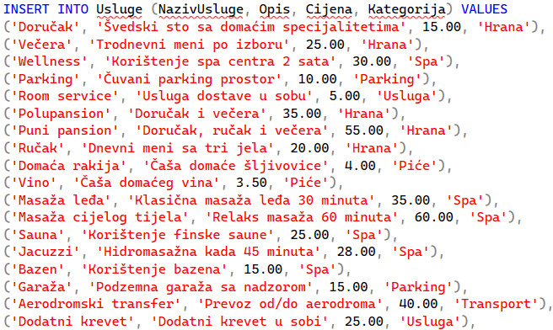
Slika 25 - Unos podataka u tabelu "Usluge"

Unos podataka u tabelu „RezervacijeUsluge“

U tabelu RezervacijeUsluge unose se veze između rezervacija i usluga. Prva rezervacija (Marko Marković, soba 101) uključuje doručak za pet dana i parking za pet dana. Druga rezervacija (Ana Anić, soba 201) uključuje doručak za pet dana i večeru za tri dana. Treća rezervacija (John Smith, soba 301) uključuje wellness dva puta. Ovi podaci omogućavaju testiranje izračunavanja ukupne cijene rezervacije.

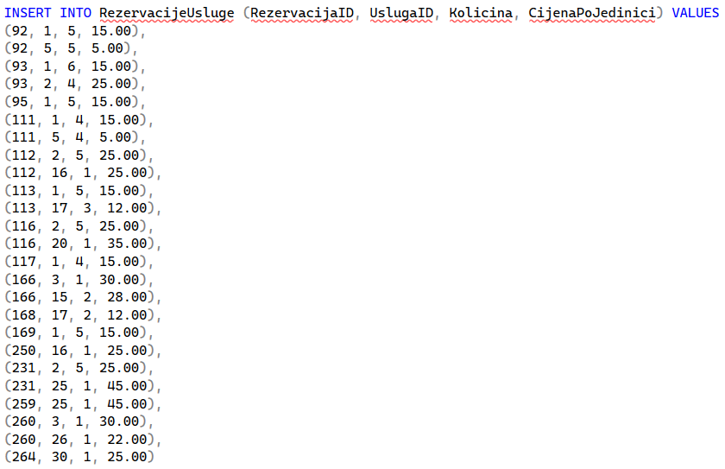
Slika 26 - Unos podataka u tabelu "RezervacijeUsluge"

Unos podataka u tabelu Placanja

U tabelu Placanja unose se evidentirane uplate za rezervacije. Prva rezervacija je plaćena karticom sa transakcijskim ID-em. Druga rezervacija je plaćena gotovinom, pa nema transakcijski ID. Treća rezervacija je plaćena PayPal-om. Četvrta rezervacija ima uplatu koja je još uvijek na čekanju.

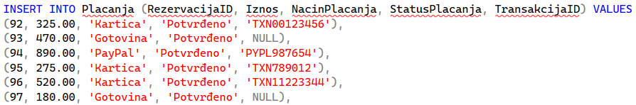
Slika 27 - Unos podataka u tabelu "Placanja"

Kreiranje pogleda (engl. Views) za jednostavniji pristup podacima

Pogledi su virtuelne tabele koje ne čuvaju podatke fizički, već predstavljaju rezultat unaprijed definisanog upita. Oni pojednostavljuju pristup podacima tako što omogućavaju korisnicima da rade sa jednostavnijom strukturom, skrivajući kompleksnost osnovnih tabela i relacija. Također, pogledi povećavaju sigurnost jer mogu prikazati samo određene kolone ili redove, skrivajući osjetljive podatke.

Pogled „vw_RezervacijeDetalji“

Prvi pogled, nazvan vw_RezervacijeDetalji, kreiran je da pruži sveobuhvatan pregled rezervacija sa svim relevantnim detaljima. Ovaj pogled spaja podatke iz tabela Rezervacije, Gosti i Sobe, prikazujući informacije koje su korisne za operativni rad recepcije i menadžmenta.

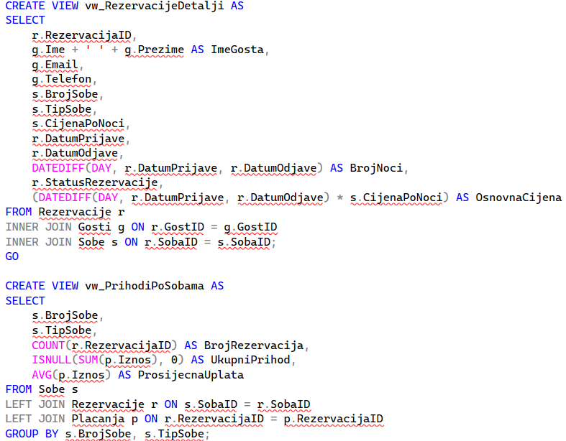
Slika 28 - Query korišten za kreiranje pogleda "vw_RezervacijeDetalji"
Pogled prikazuje identifikator rezervacije, ime gosta (spojeno iz kolona Ime i Prezime), email i telefon gosta, broj sobe i tip sobe, cijenu po noći, datume prijave i odjave, broj noći (izračunat pomoću DATEDIFF funkcije), status rezervacije i osnovnu cijenu smještaja (broj noći pomnožen sa cijenom po noći). Kreiranjem ovog pogleda, korisnici ne moraju svaki put pisati kompleksne JOIN upite da bi dobili potrebne informacije. Umjesto toga, mogu jednostavno izvršiti SELECT * FROM vw_RezervacijeDetalji i dobiti sve relevantne podatke.

Pogled “vw_PrihodiPoSobama”

Drugi pogled, nazvan vw_PrihodiPoSobama, kreiran je za potrebe finansijskog izvještavanja. Ovaj pogled prikazuje prihode ostvarene po svakoj sobi u hotelu. Spaja podatke iz tabela Sobe, Rezervacije i Placanja, grupirajući ih po sobama.

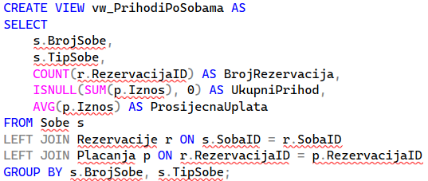
Slika 29 - Query korišten za kreiranje pogleda "vw_PrihodiPoSobama"
Pogled prikazuje broj sobe, tip sobe, broj rezervacija koje su vezane za tu sobu, ukupni prihod (suma svih iznosa plaćanja) i prosječnu uplatu po rezervaciji. Korištenje funkcije ISNULL osigurava da sobe koje nikada nisu bile rezervisane budu prikazane sa nultim prihodom, a ne sa NULL vrijednošću. Ovaj pogled je posebno koristan za menadžment jer omogućava brz uvid u to koje sobe donose najviše prihoda, što može uticati na strategije određivanja cijena i promocije.

Kreiranje uskladištenih procedura za automatizaciju

Uskladištene procedure su prethodno kompajlirani SQL kod koji se izvršava na serveru. One omogućavaju ponovno korištenje koda, bolje performanse jer se SQL kod kompajlira jednom prilikom kreiranja procedure, a zatim se izvršava više puta bez ponovnog kompajliranja, te povećanu sigurnost jer se korisnicima može dati dozvola za izvršavanje procedure bez davanja direktnog pristupa tabelama.

Procedura “sp_KreirajRezervaciju”

Prva procedura, nazvana sp_KreirajRezervaciju, automatizuje proces kreiranja nove rezervacije. Ova procedura prihvata parametre koji definišu rezervaciju, provjerava ispravnost podataka, kreira rezervaciju, ažurira status sobe i ažurira broj dolazaka gosta. Cijela operacija je obavijena transakcijom, što znači da će se ili sve promjene primijeniti ili nijedna, u slučaju greške.

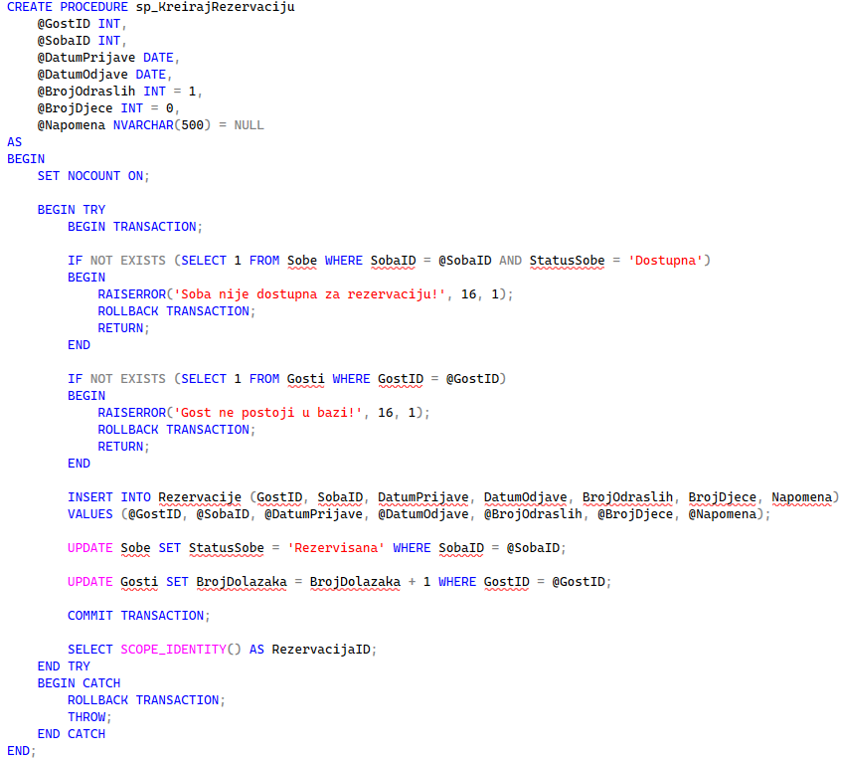
Slika 30 - Procedura kreirana za automatizaciju kreiranja novih rezervacija
Procedura prihvata sljedeće parametre, GostID (identifikator gosta), SobaID (identifikator sobe), DatumPrijave, DatumOdjave, BrojOdraslih (podrazumijevano 1), BrojDece (podrazumijevano 0) i Napomena (opcionalno).

Unutar procedure, prvo se provjerava da li je soba dostupna. Ako soba ne postoji ili nije u statusu “Dostupna”, procedura prekida izvršavanje sa odgovarajućom porukom o grešci. Zatim se provjerava da li gost postoji u bazi. Ako gost ne postoji, procedura također prekida izvršavanje. Nakon što su provjere prošle, procedura unosi novu rezervaciju u tabelu Rezervacije. Zatim ažurira status sobe u Rezervisana, kako bi se spriječilo duplo rezervisanje iste sobe. Na kraju, povećava broj dolazaka gosta za jedan, čime se prati lojalnost. Ako sve naredbe izvrše uspješno, transakcija se potvrđuje (COMMIT) i procedura vraća identifikator novokreirane rezervacije korištenjem funkcije SCOPE_IDENTITY(). U slučaju bilo kakve greške, transakcija se poništava (ROLLBACK) i greška se prosleđuje pozivaocu procedure.

Procedura “sp_IzracunajUkupnuCijenu”

Druga procedura, nazvana sp_IzracunajUkupnuCenu, izračunava ukupnu cijenu rezervacije uključujući smještaj i sve dodatne usluge. Ova procedura prihvata identifikator rezervacije kao parametar i vraća detaljan pregled cijene. Procedura prvo izračunava osnovnu cijenu smještaja. To čini tako što iz tabele Rezervacije dohvata datum prijave i datum odjave, a iz tabele Sobe dohvata cijenu po noći. Broj noći se izračunava pomoću DATEDIFF funkcije, a zatim se množi sa cijenom po noći. Zatim procedura izračunava ukupnu cijenu usluga. Ovo se radi tako što se iz tabele RezervacijeUsluge sumiraju proizvodi količine i cijene po jedinici za sve usluge vezane za datu rezervaciju. Funkcija ISNULL osigurava da će rezultat biti 0 ako nema dodatnih usluga. Na kraju, procedura sabira osnovnu cijenu smještaja i cijenu usluga, te vraća sve tri vrijednosti (osnovnu cijenu, cijenu usluga i ukupnu cijenu) kao rezultat.

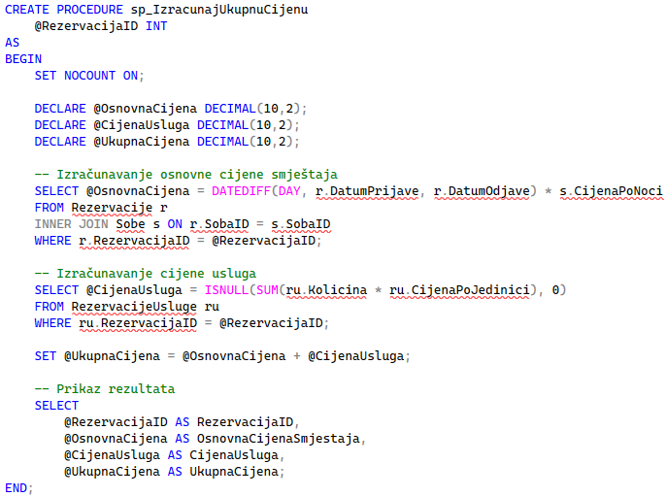
Slika 31 - Procedura za automatsko irzaćunavanje ukupne cijene rezervacije uzimajući u obzir smještaj i ostale usluge

Procedura “sp_IzvjestajPopunjenosti”

Treća procedura, nazvana sp_IzvjestajPopunjenosti, kreirana je za potrebe izvještavanja o popunjenosti hotela u određenom mjesecu i godini. Ova procedura je posebno korisna menadžmentu hotela jer omogućava uvid u to koliko su sobe bile zauzete u posmatranom periodu, što može poslužiti za planiranje kapaciteta, određivanje cijena i analizu sezonskih trendova.

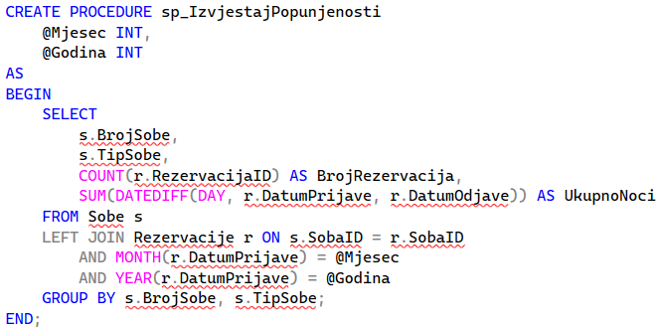
Slika 32 - Procedura kreirana za potrebe izvještavanja o popunjenosti hotela u određenom mjesecu i godini
Procedura prihvata dva parametra, Mjesec (broj od 1 do 12) i Godina (četvorocifreni broj). Na osnovu ovih parametara, procedura generiše izvještaj za tačno određeni mjesec. Unutar procedure, vrši se spajanje tabele Sobe sa tabelom Rezervacije koristeći LEFT JOIN. LEFT JOIN je odabran namjerno jer želimo da prikažemo sve sobe, pa čak i one koje nisu imale nijednu rezervaciju u traženom periodu. Za sobe bez rezervacija, broj rezervacija i ukupan broj noći biće prikazani kao nula. Uslov spajanja nije samo na SobaID, već uključuje i filtriranje rezervacija po mjesecu i godini datuma prijave. Ovo je važno jer nas zanimaju samo rezervacije koje su započele u traženom periodu. AND MONTH(r.DatumPrijave) = @Mjesec AND YEAR(r.DatumPrijave) = @Godina osigurava da se u obzir uzmu samo rezervacije čiji datum prijave odgovara traženom mjesecu i godini. Procedura zatim grupira podatke po broju sobe i tipu sobe koristeći GROUP BY klauzulu. Za svaku sobu, COUNT(r.RezervacijaID) broji koliko je rezervacija bilo u tom mjesecu. Ukoliko soba nije imala rezervacija, COUNT funkcija će vratiti 0. SUM(DATEDIFF(DAY, r.DatumPrijave, r.DatumOdjave)) izračunava ukupan broj noći koje su sobe bile rezervisane. DATEDIFF funkcija računa razliku u danima između datuma prijave i datuma odjave, a zatim se te vrijednosti sumiraju za sve rezervacije te sobe u traženom mjesecu. Konačni rezultat procedure je tabela sa četiri kolone: BrojSobe (broj sobe), TipSobe (tip sobe), BrojRezervacija (broj rezervacija u traženom mjesecu) i UkupnoNoci (ukupan broj noći koliko je soba bila rezervisana). Ovaj izvještaj daje menadžmentu jasan uvid u popunjenost hotela i može poslužiti za dalje analize.

Kreiranje trigera za automatsko izvršavanje radnji

Trigeri su posebne vrste uskladištenih procedura koje se ne pozivaju eksplicitno, već se automatski izvršavaju kada se desi određeni događaj na tabeli, kao što su INSERT, UPDATE ili DELETE operacije. Trigeri se koriste za održavanje integriteta podataka, automatsko ažuriranje povezanih podataka, logiranje promjena i implementaciju složenih poslovnih pravila.

Tabela za praćenje promjena cijena soba

Prije kreiranja trigera, potrebno je kreirati tabelu koja će čuvati istoriju promjena cijena soba. Ova tabela, nazvana SobeCijeneLog, sadrži identifikator log zapisa, identifikator sobe čija je cijena promijenjena, staru cijenu, novu cijenu, datum promjene i korisnika koji je izvršio promjenu. SUSER_NAME() funkcija automatski bilježi ime korisnika koji je izvršio promjenu.

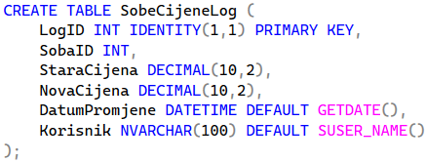
Slika 33 - Tabela koja čuva istoriju promjena cijena soba

Triger „trg_OtkaziRezervaciju“

Prvi trigger, nazvan trg_OtkaziRezervaciju, aktivira se nakon što se izvrši UPDATE operacija nad tabelom Rezervacije. Njegova svrha je da automatski oslobodi sobu kada se rezervacija otkaže, čime se održava konzistentnost između statusa rezervacije i statusa sobe.

Trigger koristi specijalne tabele inserted i deleted koje SQL Server automatski kreira u kontekstu trigera. Tabela inserted sadrži nove vrijednosti nakon UPDATE operacije, dok tabela deleted sadrži stare vrijednosti prije UPDATE operacije.

Trigger prvo provjerava da li je UPDATE operacija uticala na kolonu StatusRezervacije, koristeći funkciju UPDATE(). Ako jeste, trigger spaja tabele Sobe, inserted i deleted kako bi pronašao rezervacije čiji je status promijenjen u Otkazana, a prethodni status nije bio Otkazana. Za svaku takvu rezervaciju, trigger ažurira status odgovarajuće sobe u Dostupna.

Ovaj trigger osigurava da se sobe koje su bile rezervisane, a čija je rezervacija naknadno otkazana, automatski vraćaju u stanje dostupnosti, bez potrebe za ručnom intervencijom.

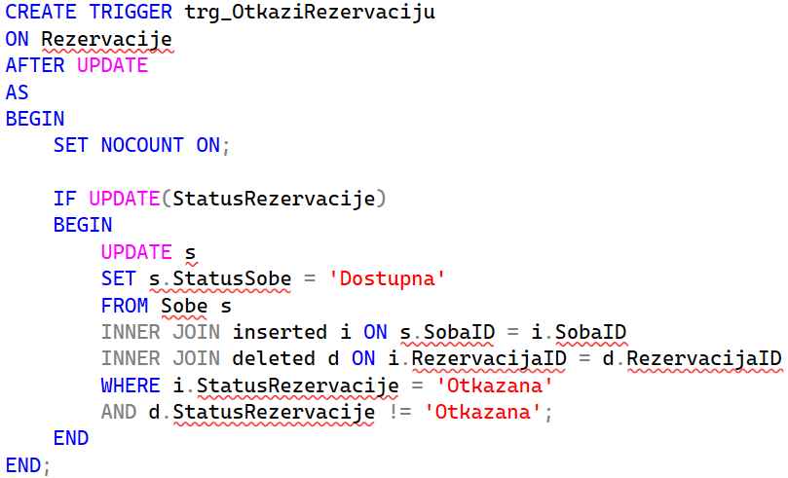
Slika 34 - Query korišten za kreiranje trigera "trg_OtkaziRezervaciju"

Triger „trg_LogCijeneSoba“

Drugi trigger, nazvan trg_LogCijeneSoba, aktivira se nakon UPDATE operacije nad tabelom Sobe. Njegova svrha je da evidentira svaku promjenu cijene sobe u log tabelu, omogućavajući kasniju analizu promjena cijena i reviziju. Trigger prvo provjerava da li je UPDATE operacija uticala na kolonu CenaPoNoci. Ako jeste, triger spaja tabele inserted i deleted kako bi pronašao sobe čija je cijena promijenjena. Za svaku takvu sobu, triger upisuje zapis u log tabelu sa starom cijenom (iz deleted tabele) i novom cijenom (iz inserted tabele). Ova funkcionalnost je važna iz više razloga. Prvo, omogućava praćenje istorije cijena, što može biti korisno za analizu poslovanja. Drugo, omogućava reviziju u slučaju da neko neovlašteno promijeni cijene.

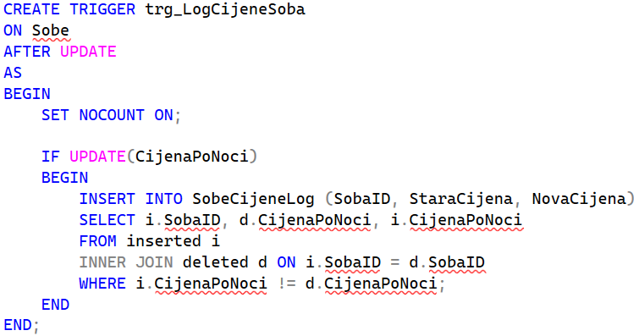
Slika 35 - Query korišten za kreiranje trigera "trg_LogCijeneSoba"

Triger „trg_ProvjeraDuplihRezervacija“

Triger trg_ProvjeraDuplihRezervacija aktivira se umijesto INSERT operacije nad tabelom Rezervacije. Njegova svrha je da spriječi duple rezervacije iste sobe za preklapajući vremenski period.

Prvo, triger provjerava da li u tabeli Rezervacije već postoji potvrđena rezervacija (StatusRezervacije = 'Potvrđena') za istu sobu (SobaID) koja se preklapa sa datumima rezervacije koja se unosi (DatumPrijave i DatumOdjave). Ako takva rezervacija postoji, trigger generiše grešku putem RAISERROR metode i zaustavlja unos.

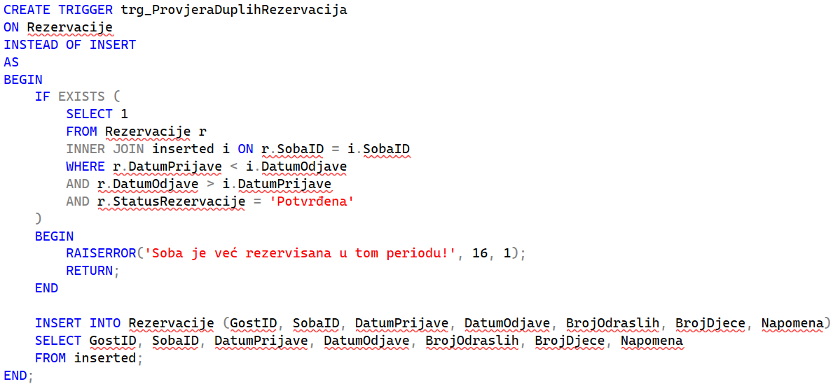
Slika 36 - Query korišten za kreiranje trigera "trg_ProvjeraDuplihRezervacija"
Ukoliko nema konflikata, triger omogućava normalan unos nove rezervacije tako što preuzima podatke iz virtuelne tabele inserted i upisuje ih u tabelu Rezervacije.

Ovaj triger je ključan za očuvanje integriteta podataka, jer osigurava da se soba ne može rezervisati dva puta za isti vremenski period, čime se izbjegavaju problemi sa preklapanjem i olakšava upravljanje raspoloživošću soba.

Korištenje korisničkih funkcija za ponovno korištenje koda

Korisnički definisane funkcije (engl. User Defined Functions) su objekti koji primaju parametre, izvršavaju određenu logiku i vraćaju vrijednost. Za razliku od procedura, funkcije se mogu koristiti unutar SELECT upita, što ih čini vrlo fleksibilnim za ponovno korištenje koda.

Funkcija „fn_IzracunajPopust“

Prva funkcija, nazvana fn_IzracunajPopust, izračunava popust koji se odobrava gostu na osnovu broja njegovih prethodnih dolazaka. Ova funkcija prima broj dolazaka kao parametar, a vraća procenat popusta kao decimalni broj. Logika funkcije je jednostavna. Ako je gost dolazio deset ili više puta, odobrava mu se popust od 20 posto. Ako je dolazio pet ili više puta, popust je 10 posto. Ako je dolazio tri ili više puta, popust je 5 posto. U suprotnom, popust nije odobren (0 posto). Ova funkcija je implementirana kao skalarna funkcija, što znači da vraća jednu vrijednost. Može se koristiti unutar SELECT upita za izračunavanje popusta za svakog gosta pojedinačno.

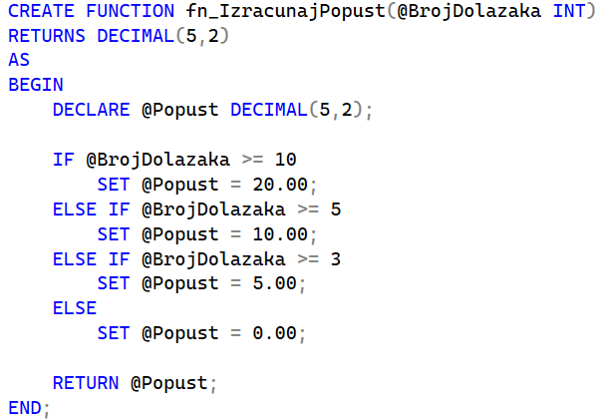
Slika 37 - UDF za izračunavanje popusta

Funkcija „fn_RaspoloziveSobe“

Druga funkcija, nazvana fn_RaspoloziveSobe, prikazuje sve sobe koje su dostupne za rezervaciju u određenom vremenskom periodu. Ova funkcija prima datum početka i datum završetka kao parametre, a vraća tabelu sa svim kolonama iz tabele Sobe koje zadovoljavaju uslove dostupnosti. Ova funkcija je implementirana kao tabelarna funkcija, što znači da vraća skup redova (tabelu). Implementacija koristi složenu logiku za određivanje dostupnosti sobe. Soba je dostupna ako je njen status Dostupna i ako ne postoji nijedna potvrđena rezervacija koja se preklapa sa traženim periodom. Uslov za preklapanje rezervacija je sljedeći, rezervacija se preklapa ako je njen datum prijave manji ili jednak traženom datumu odjave i njen datum odjave veći ili jednak traženom datumu prijave. Ovo pokriva sve moguće slučajeve preklapanja perioda. Ova funkcija je izuzetno korisna za online sistem rezervacija jer omogućava korisnicima da vide koje sobe su slobodne za željeni period.

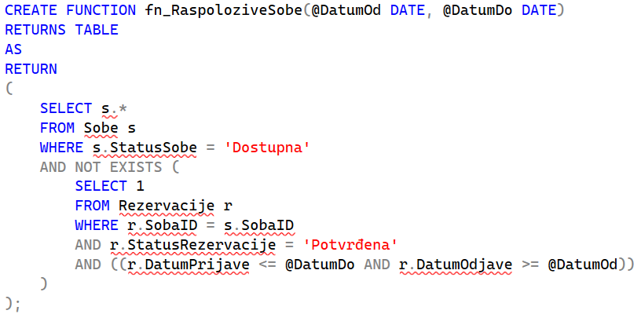
Slika 38 - UDF za prikaz dostupnih soba za rezervaciju

Primjeri DML naredbi za manipulaciju podacima

DML (engl. Data Manipulation Language) naredbe se koriste za manipulaciju podacima u bazi. To su osnovne operacije koje svaki korisnički interfejs izvršava nad bazom podataka. U ovom poglavlju prikazani su konkretni primjeri svih DML naredbi nad bazom HotelRezervacije.

SELECT naredba za dohvatanje podataka

Primjer br.1 - Dohvatanje svih gostiju sortiranih po prezimenu. Ovaj upit je koristan za pregled svih registrovanih gostiju.

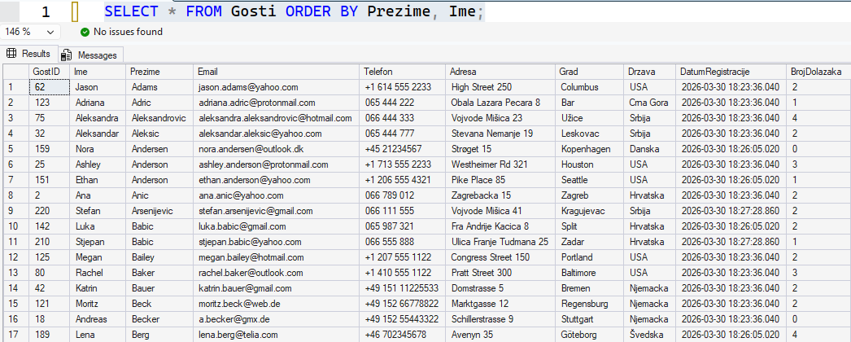

Primjer br.2 - Dohvatanje rezervacija sa ukupnom cijenom smještaja. Ovaj upit spaja podatke iz tri tabele i izračunava ukupnu cijenu na osnovu broja noći i cijene po noći.

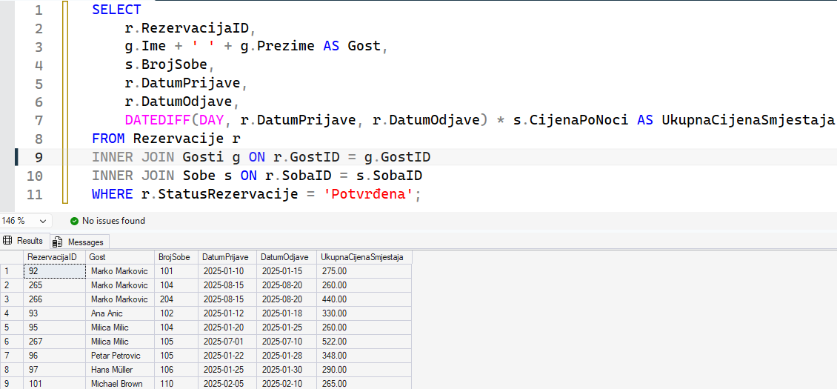
Primjer br.3 - Prikaz prihoda po mjesecima. Ovaj upit grupiše uplate po godini i mjesecu i izračunava ukupan prihod za svaki period.

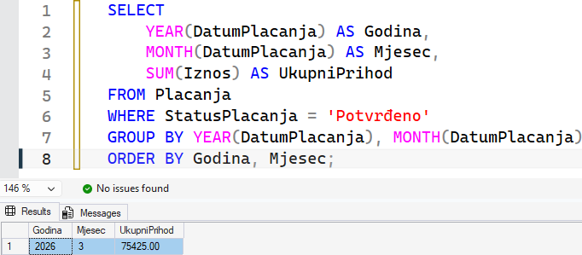

INSERT naredba za unos novih podataka

UPDATE naredba za izmjena postojećih podataka

UPDATE naredba se koristi za izmjenu postojećih podataka u tabelama. U nastavku je prikazan primjer otkazivanja rezervacije.

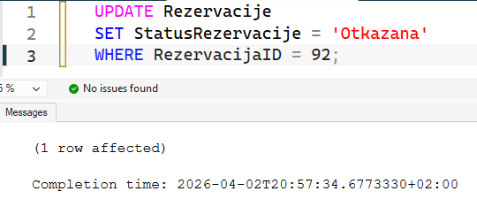
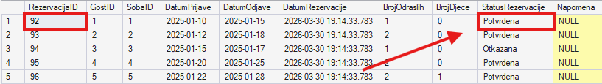
Slika 39 - Tabela Rezervacije prije korištenja UPDATE naredbe
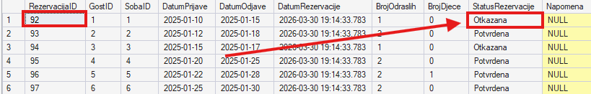
Slika 40 - Tabela Rezervacije nakon korištenja UPDATE naredbe na ID 92

DELETE naredba za brisanje podataka

DELETE naredba se koristi za brisanje redova iz tabela. U nastavku je prikazan primjer brisanja usluge koja više nije u ponudi.

-- Brisanje usluge koja više nije u ponudi
DELETE FROM Usluge WHERE UslugaID = 5;

Primjer DDL naredbi za definisanje strukture

DDL (engl. Data Definition Language) naredbe se koriste za definisanje i izmjenu strukture baze podataka. Za razliku od DML naredbi koje manipulišu podacima, DDL naredbe definišu objekte u bazi.

ALTER naredba za izmjenu strukture

ALTER naredba se koristi za izmjenu postojećih objekata u bazi podataka. U nastavku su prikazani primjeri dodavanja novih kolona, mijenjanja tipova podataka i dodavanja ograničenja.

Primjer br.1 - Dodavanje nove kolone u tabelu Gosti. Ova kolona će čuvati dodatne napomene o gostu.

ALTER TABLE Gosti
ADD Napomena NVARCHAR(500);

Primjer br.2 - Dodavanje UNIQUE ograničenja na postojeću kolonu. Ovo osigurava da broj telefona bude jedinstven za svakog gosta.

ALTER TABLE Gosti
ADD CONSTRAINT UQ_Gosti_Telefon UNIQUE (Telefon);

DROP naredba za brisanje objekata

DROP naredba se koristi za brisanje objekata iz baze podataka. Ovo treba raditi oprezno jer se podaci trajno gube.

Primjer br.1 - Brisanje indeksa koji više nije potreban.

DROP INDEX IX_Sobe_TipCijena ON Sobe;

Primjer br.2 - Brisanje ograničenja koji više nije potreban.

ALTER TABLE Placanja
DROP CONSTRAINT CHK_NacinPlacanja;

CREATE naredba za kreiranje objekata

CREATE naredba se koristi za kreiranje novih objekata u bazi podataka.

Primjer br.1 - Kreiranje indeksa za optimizaciju upita.

CREATE INDEX IX_Placanja_Datum ON Placanja(DatumPlacanja);

Primjer br.2 - Kreiranje nove tabele za čuvanje istorije cijena.

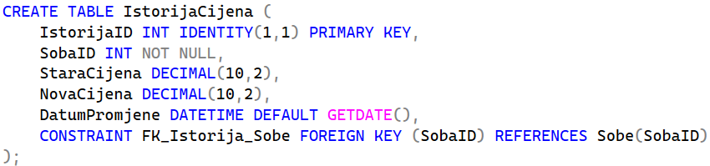
Slika 41 - Query korišten za kreiranje nove tabele koja čuva istoriju cijena

TRUNCATE naredba za brzo brisanje svih podataka

TRUNCATE je DDL naredba koja briše sve redove iz tabele, ali zadržava strukturu tabele. Brža je od DELETE jer ne zapisuje svaki red pojedinačno.

Primjer br.1 - Brisanje svih zapisa iz tabele Sobe

TRUNCATE TABLE Sobe

Razlika između DELETE i TRUNCATE:

Karakteristika | DELETE | TRUNCATE
Brzina | Sporija | Veoma brza
Zapisivanje | Zapisuje svaki red | Zapisuje samo oslobađanje stranica
WHERE upit | Može se koristiti | Ne može se koristiti
Okidanje trigera | Aktivira trigere | Ne aktivira trigere
Resetovanje IDENTITY | Ne resetuje | Resetuje na početnu vrijednost

Primjeri korištenja različitih tipova funkcija

SQL Server nudi bogat skup ugrađenih funkcija koje se mogu koristiti u upitima. U ovom poglavlju prikazani su primjeri korištenja datumskih, string, agregatnih, numeričkih i funkcija opšte namjene.

Datumske funkcije

Datumske funkcije se koriste za rad sa datumima i vremenom. U nastavku je prikazan primjer koji za svakog gosta prikazuje godinu, mjesec i dan registracije, kao i broj dana od registracije do danas.

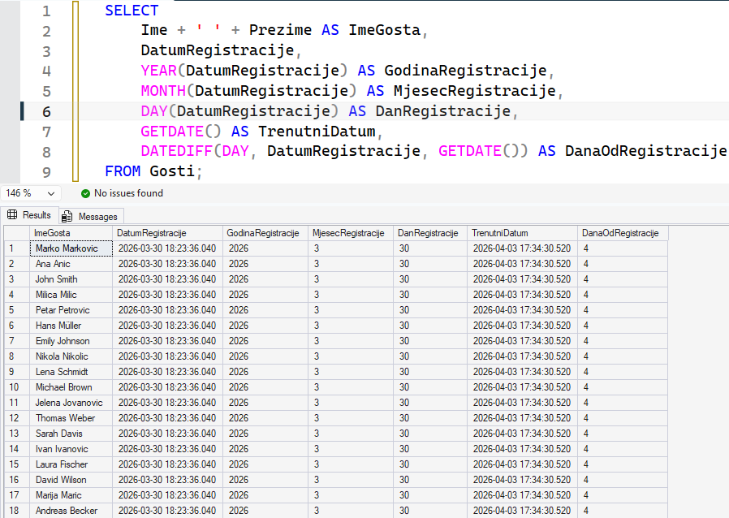
Slika 42 - Primjer korištenja datumskih funkcija

String funkcije

String funkcije se koriste za manipulaciju tekstualnim podacima. U nastavku je prikazan primjer koji demonstrira konverziju velikih i malih slova, izračunavanje dužine stringa, te izdvajanje korisničkog imena i domena iz email adrese.

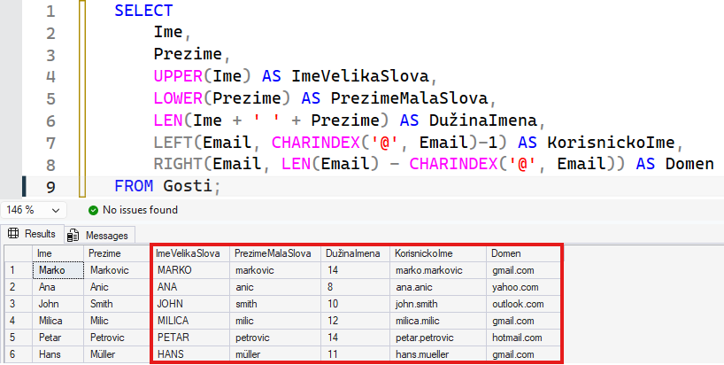
Slika 43 - Korištenje String funkcija za manipulaciju teksta

Agregatne funkcije

Agregatne funkcije se koriste za izračunavanje statističkih vrijednosti nad skupovima podataka. U nastavku je prikazan primjer koji izračunava ukupan broj gostiju, prosječan broj dolazaka, maksimalan i minimalan broj dolazaka, te ukupan broj dolazaka svih gostiju.

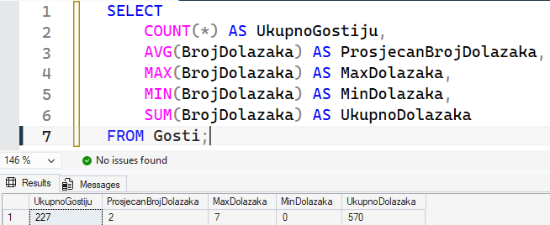
Slika 44 - Primjer korištenja više agregatnih funkcija

Primjeri JOIN upita za kombinovanje podataka iz više tabela

JOIN operacije se koriste za kombinovanje podataka iz dvije ili više tabela na osnovu veze između njih. U relacionim bazama podataka, podaci su često raspoređeni po različitim tabelama, a JOIN operacije omogućavaju njihovo povezivanje u smislene cijeline.

INNER JOIN

INNER JOIN vraća samo one redove koji imaju podudaranje u obe tabele koje se spajaju. Ovo je najčešće korištena vrsta JOIN-a. U primjeru ispod, prikazani su samo gosti koji imaju barem jednu rezervaciju.

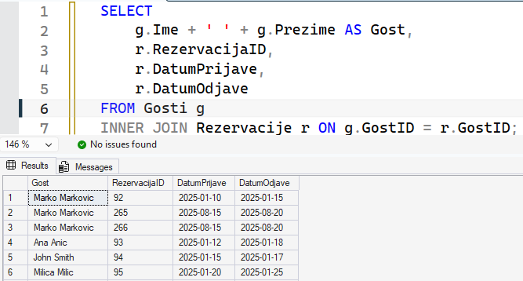
Slika 45 - Primjer korištenja INNER JOIN-a

LEFT JOIN (LEFT OUTER JOIN)

LEFT JOIN vraća sve redove iz lijeve tabele, a samo podudarajuće iz desne tabele. Ako nema podudaranja, kolone iz desne tabele će biti NULL. U primjeru ispod, prikazani su svi gosti, bez obzira da li imaju rezervacije ili ne.

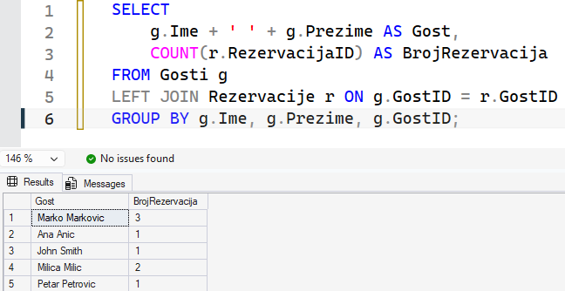
Slika 46 - Primjer korištenja LEFT JOIN-a

RIGHT JOIN (RIGHT OUTER JOIN)

RIGHT JOIN vraća sve redove iz desne tabele, a samo podudarajuće iz lijeve tabele. Ovo je simetrično LEFT JOIN-u. U primjeru ispod, prikazane su sve rezervacije, sa podacima o gostima ako postoje.

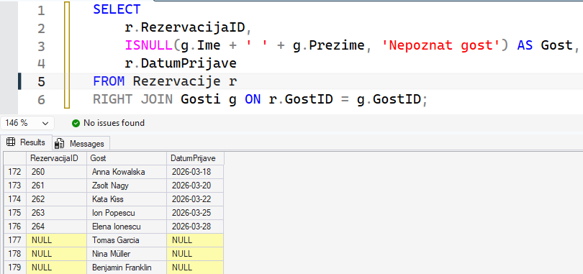
Slika 47 - Primjer korištenja RIGHT JOIN-a

FULL OUTER JOIN

FULL OUTER JOIN vraća sve redove iz obje tabele, spajajući gdje postoji podudaranje. Tamo gdje nema podudaranja, kolone iz suprotne tabele će biti NULL. U primjeru ispod, prikazane su sve kombinacije gostiju, rezervacija i soba.

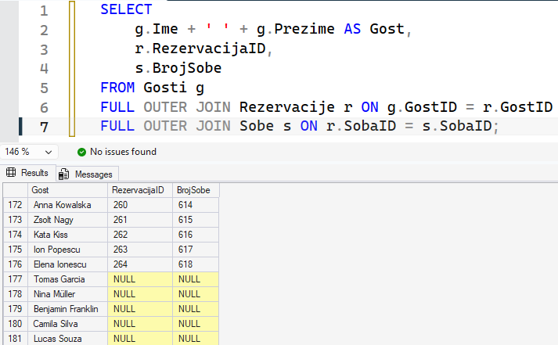
Slika 48 - Primjer korištenja FULL OUTER JOIN-a

CROSS JOIN

CROSS JOIN vraća kartezijev proizvod dvije tabele, što znači da se svaki red iz prve tabele spaja sa svakim redom iz druge tabele. Ovo se rijetko koristi u praksi jer može proizvesti ogroman broj redova. U primjeru ispod, prikazane su sve moguće kombinacije gostiju i soba.

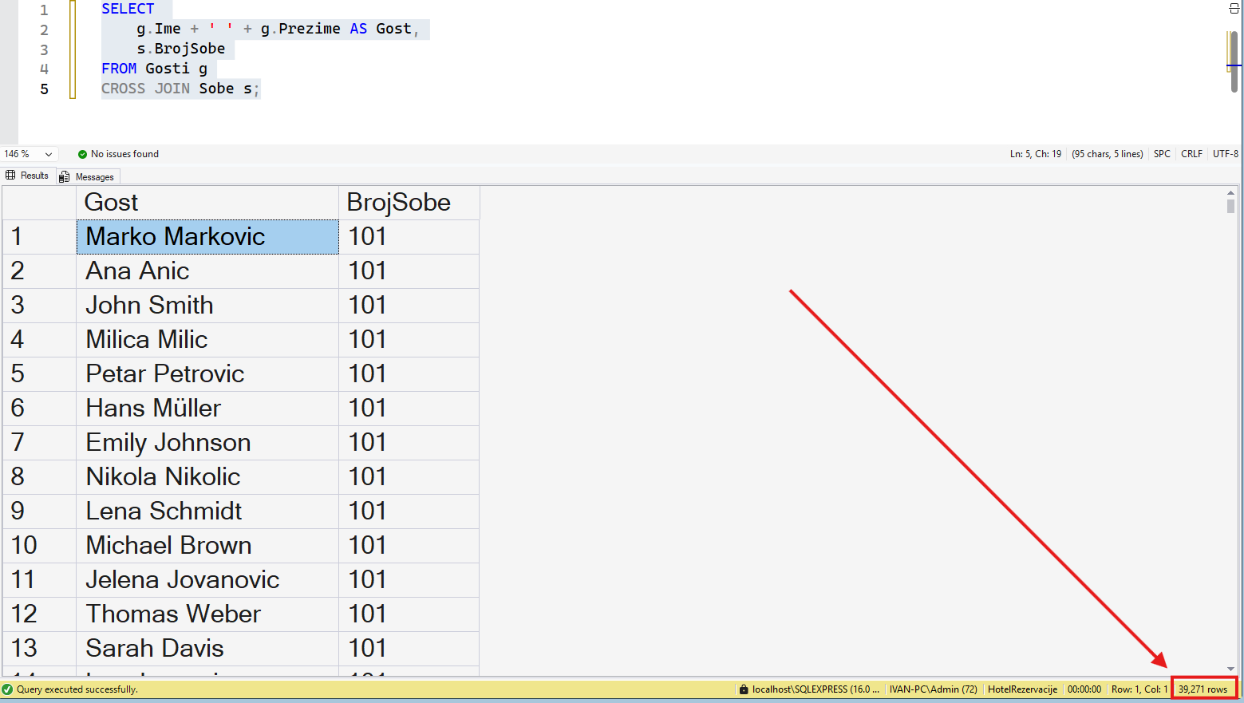
Slika 49 - Primjer korištenja CROSS JOIN-a

SELF JOIN

SELF JOIN je spajanje tabele same sa sobom. Koristi se kada treba uporediti redove unutar iste tabele. U primjeru ispod, prikazani su parovi gostiju koji žive u istom gradu.

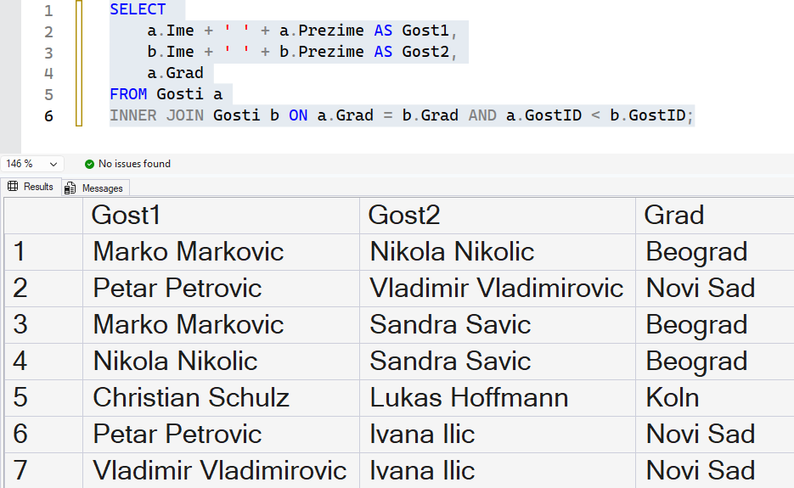
Slika 50 - Primjer korištenja SELF JOIN-a

Kreiranje rezervne kopije baze podataka

Redovno kreiranje rezervnih kopija (engl. backup) predstavlja jednu od najvažnijih aktivnosti u administraciji baza podataka. Backup omogućava oporavak sistema u slučaju gubitka podataka usljed greške korisnika, kvara hardvera, softverskih problema ili sigurnosnih incidenata.

Sistem za upravljanje bazama podataka Microsoft SQL Server omogućava više vrsta backup-a koje se koriste u zavisnosti od potreba sistema i učestalosti promjena podataka.

Kreiranje potpunog backup-a (Full Backup)

Potpuni backup kreira kompletnu kopiju cijele baze podataka, uključujući sve tabele, indekse, procedure i podatke. Ovo je osnovni tip backup-a i predstavlja polaznu tačku za sve ostale vrste backup-a.

U naredbi BACKUP DATABASE navodi se ime baze koju želimo da backup-ujemo, dok se pomoću opcije TO DISK definiše lokacija na kojoj će backup fajl biti sačuvan.

Opcije koje se koriste:
- FORMAT – briše postojeći sadržaj i kreira novi backup set
- MEDIANAME – naziv medija
- NAME – naziv backup seta
- DESCRIPTION – opis backup-a
- STATS – prikaz napretka u procentima

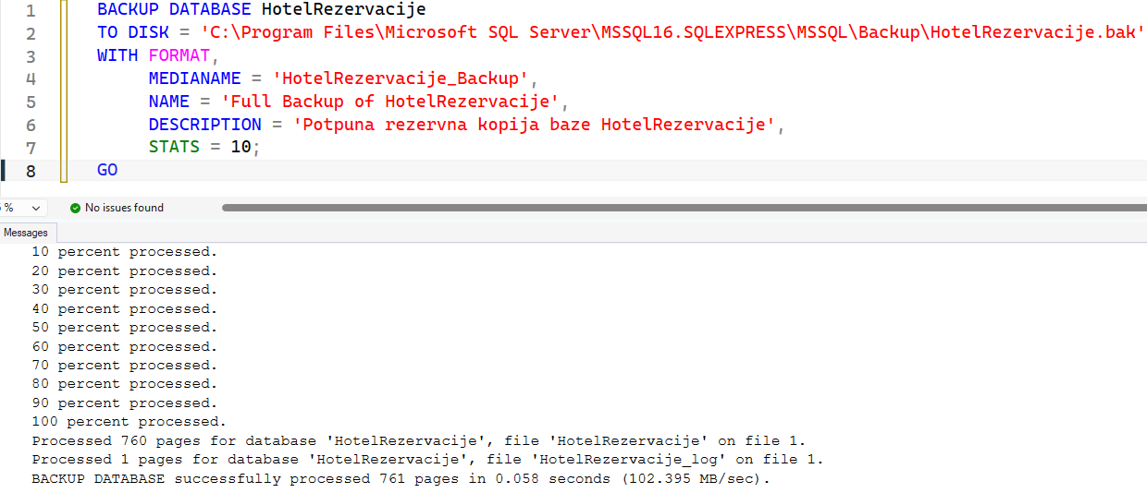
Slika 51 - Primjer uspiješnog backup-a cijelokupne baze podataka

Druge vrste backup-a

Pored potpunog backup-a, SQL Server omogućava i dodatne vrste rezervnih kopija koje optimizuju prostor i vrijeme backup-a.

Diferencijalni backup (Differential Backup)

Diferencijalni backup čuva samo promjene koje su nastale nakon posljednjeg potpunog backup-a.

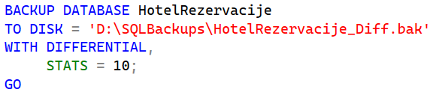
Slika 52 - Primjer korištenja diferencijalnog backup-a

Backup loga transakcija (Transaction Log Backup)

Ova vrsta backup-a čuva sve transakcije koje su izvršene nad bazom. Omogućava vraćanje baze na tačno određeni trenutak (point-in-time recovery).

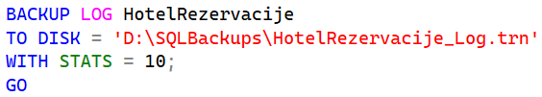
Slika 53 - Primjer korištenja Transaction Log Backup-a

Copy-only backup

Koristi se kada želimo napraviti backup bez uticaja na postojeći backup lanac.

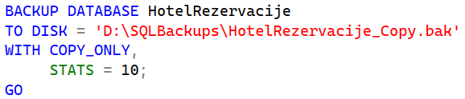
Slika 54 - Primjer korištenja copy-only backup-a

Restauracija baze iz backup-a

U slučaju gubitka podataka ili potrebe za vraćanjem prethodnog stanja, koristi se naredba RESTORE DATABASE.

Opcija REPLACE omogućava prepisivanje postojeće baze, dok STATS prikazuje napredak procesa.
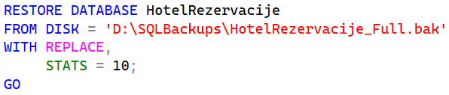
Slika 55 - Primjer restauracije baze iz backup-a

ER dijagram i opis relacija

ER (Entity-Relationship) dijagram predstavlja grafički prikaz strukture baze podataka, odnosno način na koji su podaci organizovani i međusobno povezani. Pomoću ovog dijagrama moguće je lakše razumjeti kako sistem funkcioniše i kako se podaci kreću kroz aplikaciju.

U okviru baze podataka HotelRezervacije definisano je više entiteta koji zajedno čine cjelinu sistema za upravljanje hotelskim poslovanjem.

Entiteti i njihovi atributi

Entitet GOSTI koristi se za čuvanje podataka o korisnicima hotela. Svaki gost ima svoj jedinstveni identifikator (GostID), a uz to se čuvaju osnovni lični i kontakt podaci, kao i informacije poput datuma registracije i broja dolazaka. Ovaj entitet omogućava praćenje istorije gostiju i njihovih aktivnosti.

Entitet SOBE predstavlja sve smještajne jedinice u hotelu. Pored osnovnih informacija kao što su broj i tip sobe, evidentiraju se i kapacitet, cijena po noći, sprat i pogled. Takođe, atribut statusa sobe omogućava uvid u njenu trenutnu dostupnost.

Entitet REZERVACIJE ima centralnu ulogu u sistemu jer povezuje goste i sobe. Svaka rezervacija sadrži podatke o periodu boravka, datumu kreiranja rezervacije, broju osoba, kao i statusu same rezervacije. Na ovaj način moguće je precizno pratiti sve rezervacije u sistemu.

Entitet USLUGE obuhvata dodatne usluge koje hotel nudi, kao što su doručak, spa ili parking. Za svaku uslugu evidentira se naziv, opis, cijena i kategorija, što omogućava lakšu organizaciju i pregled ponude.

Veza između rezervacija i usluga realizovana je preko posebnog entiteta REZERVACIJE_USLUGE. Ova tabela omogućava da se jednoj rezervaciji dodijeli više usluga, uz evidentiranje količine i cijene po jedinici, čime se dobija fleksibilan model za obračun dodatnih troškova.

Entitet PLACANJA koristi se za evidentiranje svih finansijskih transakcija vezanih za rezervacije. U okviru njega se bilježe iznos, datum plaćanja, način plaćanja i status, što omogućava potpunu kontrolu nad finansijskim dijelom sistema.

Veze između entiteta

Između entiteta postoje jasno definisane relacije koje omogućavaju povezivanje podataka. Jedan gost može imati više rezervacija, dok svaka rezervacija pripada tačno jednom gostu. Slično tome, jedna soba može biti rezervisana više puta u različitim vremenskim periodima, ali svaka rezervacija se odnosi samo na jednu sobu.

Odnos između rezervacija i usluga je složeniji jer podrazumijeva vezu više-prema-više. To znači da jedna rezervacija može sadržavati više različitih usluga, dok se ista usluga može pojaviti u više rezervacija. Ovaj odnos je riješen pomoću dodatne tabele koja povezuje ova dva entiteta.

Grafički prikaz ER dijagrama

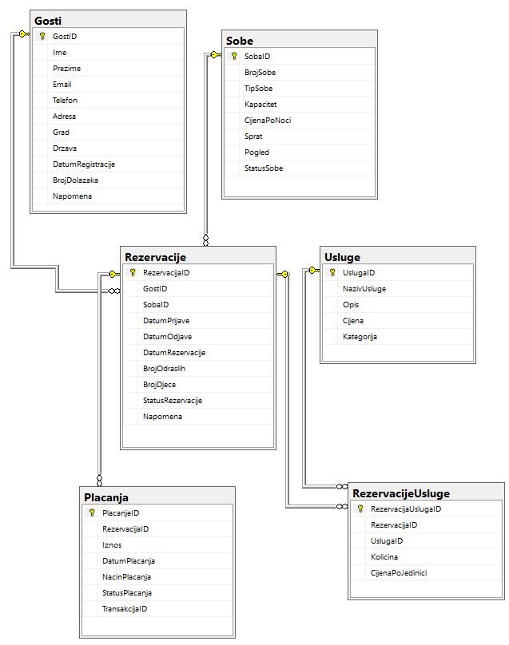

ZAKLJUČAK

U okviru ovog seminarskog rada uspješno je projektovana i implementirana baza podataka HotelRezervacije koja pokriva osnovne potrebe sistema za online rezervaciju hotelskih soba. Baza se sastoji od šest međusobno povezanih tabela koje omogućavaju evidenciju gostiju, soba, rezervacija, usluga i plaćanja.

Kroz pravilno definisane primarne i strane ključeve obezbijeđen je referencijalni integritet, dok su dodatna ograničenja osigurala tačnost unesenih podataka. Na taj način smanjena je mogućnost grešaka i obezbijeđena pouzdanost sistema.

Korištenjem indeksa unaprijeđene su performanse upita, posebno kod pretrage gostiju i rezervacija. Takođe, implementirane su procedure, funkcije i trigeri koji automatizuju ključne procese, poput kreiranja rezervacija, provjere dostupnosti i održavanja konzistentnosti podataka.

Dodatno, korišteni su pogledi za jednostavniji prikaz podataka, kao i backup mehanizmi koji omogućavaju sigurnost i oporavak baze u slučaju problema.

POPIS SLIKA

Slika 1 - Kreiranje baze podataka pomoću GUI-a 2
Slika 2 - Kreiranje baze podataka pomoću Query-a 2
Slika 3 - Aktiviranje baze podataka 3
Slika 4 - Postavljanje nivoa kompatibilnosti baze podataka na SQL Server 2014 (nivo 120) 3
Slika 5 - Selektovanje aktive baze putem GUI-a 3
Slika 6 - Prikaz tabele "Gosti" 4
Slika 7 - Query korišten za kreiranje tabele "Gosti" 5
Slika 8 - Query korišten za kreiranje tabele "Sobe" 6
Slika 9 - Query korišten za kreiranje tabele "Rezervacije" 7
Slika 10 - Query korišten za kreiranje tabele "Usluge" 8
Slika 11 - Query korišten za kreiranje tabele "RezervacijeUsluge" 8
Slika 12 - Query korišten za kreiranje tabele "Placanja" 9
Slika 13 - Ključna riječ za podešavanje primarnog ključa 10
Slika 14 - Dodatni način pronalaženja primarnog ključa tabele pomoću GUI-a 10
Slika 15 - Primjer korištenja CHECK naredbe 11
Slika 16 - Prikaz nekih od indeksa u tabelama 14
Slika 17 - Postavljanje indeksa na kolone Prezime i Email u tabeli "Gosti" 15
Slika 18 - Postavljanje indeksa na datumske kolone u tabeli "Rezervacije" 15
Slika 19 - Postavljanje indeksa na kolonu StatusRezervacije u tabeli "Rezervacije" 15
Slika 20 - Postavljanje kompozitnog indeksa koji obuhvata više kolona istovremeno na kolonama "GostID" i "StatusRezervacije" 15
Slika 21 - Postavljanje kompozitnog indeksa koji obuhvata kolone TipSobe i CijenaPoNoci u tabeli "Sobe" 16
Slika 22 - Unos podataka u tabelu "Gosti" 17
Slika 23 - Unos podataka u tabelu "Sobe" 17
Slika 24 - Unos podataka u tabelu "Rezervacije" 18
Slika 25 - Unos podataka u tabelu "Usluge" 18
Slika 26 - Unos podataka u tabelu "RezervacijeUsluge" 19
Slika 27 - Unos podataka u tabelu "Placanja" 19
Slika 28 - Query korišten za kreiranje pogleda "vw_RezervacijeDetalji" 20
Slika 29 - Query korišten za kreiranje pogleda "vw_PrihodiPoSobama" 21
Slika 30 - Procedura kreirana za automatizaciju kreiranja novih rezervacija 22
Slika 31 - Procedura za automatsko irzaćunavanje ukupne cijene rezervacije uzimajući u obzir smještaj i ostale usluge 23
Slika 32 - Procedura kreirana za potrebe izvještavanja o popunjenosti hotela u određenom mjesecu i godini 24
Slika 33 - Tabela koja čuva istoriju promjena cijena soba 25
Slika 34 - Query korišten za kreiranje trigera "trg_OtkaziRezervaciju" 26
Slika 35 - Query korišten za kreiranje trigera "trg_LogCijeneSoba" 26
Slika 36 - Query korišten za kreiranje trigera "trg_ProvjeraDuplihRezervacija" 27
Slika 37 - UDF za izračunavanje popusta 28
Slika 38 - UDF za prikaz dostupnih soba za rezervaciju 29
Slika 39 - Tabela Rezervacije prije korištenja UPDATE naredbe 32
Slika 40 - Tabela Rezervacije nakon korištenja UPDATE naredbe na ID 92 32
Slika 41 - Query korišten za kreiranje nove tabele koja čuva istoriju cijena 34
Slika 42 - Primjer korištenja datumskih funkcija 35
Slika 43 - Korištenje String funkcija za manipulaciju teksta 36
Slika 44 - Primjer korištenja više agregatnih funkcija 36
Slika 45 - Primjer korištenja INNER JOIN-a 37
Slika 46 - Primjer korištenja LEFT JOIN-a 37
Slika 47 - Primjer korištenja RIGHT JOIN-a 38
Slika 48 - Primjer korištenja FULL OUTER JOIN-a 38
Slika 49 - Primjer korištenja CROSS JOIN-a 39
Slika 50 - Primjer korištenja SELF JOIN-a 39
Slika 51 - Primjer uspiješnog backup-a cijelokupne baze podataka 40
Slika 52 - Primjer korištenja diferencijalnog backup-a 41
Slika 53 - Primjer korištenja Transaction Log Backup-a 41
Slika 54 - Primjer korištenja copy-only backup-a 41
Slika 55 - Primjer restauracije baze iz backup-a 42

RESURSI I DODATNI MATERIJALI

Radi bolje organizacije i transparentnosti rada, svi materijali korišteni tokom izrade ovog seminarskog projekta dostupni su na javnom repozitoriju na platformi GitHub.

U okviru repozitorija nalaze se SQL skripte za kreiranje baze podataka, definisanje tabela i relacija, kao i implementacija procedura, funkcija i trigera. Takođe su uključeni upiti korišteni za testiranje sistema, backup fajlovi i kompletan tekst seminarskog rada.

Korištenje repozitorija omogućava jednostavan pristup svim dijelovima projekta, kao i njihovu dalju nadogradnju i prilagođavanje. Na ovaj način obezbijeđena je preglednost rješenja, ali i mogućnost verzionisanja i ponovne upotrebe koda u budućim projektima.

Materijali su dostupni na sljedećem linku:
https://github.com/IvanPavlovic-web/apeiron/tree/main/Seminarski%20Radovi/Baze%20podataka

